

INSTITUTO POLITECNICO NACIONAL “IPN”

ESCUELA SUPERIOR DE COMPUTO “ESCOM”

LANDEROS CORTES PEDRO JONAS

SISTEMAS DISTRIBUIDOS

TAREA 8

2023630402

Indice

MYSQL Local 3

Creación de base de datos y tablas 4

Crear un usuario local para la base de datos 4

Backend 5

Creación de la carpeta con la nomenclatura 5

Instalacion de extensiones 5

Creacion del proyecto 6

Instalacion de paquetes 7

Modificación de localsettings 8

Compilación de proyecto 8

Creacion de las tablas stock, fotos_articulos y carrito_compra 9

Creacion de funciones en el backed. 11

Alta_articulo 11

consulta_articulos 12

compra_articulo 12

elimina_articulo_carrito_compra 13

elimina_carrito_compra 13

modifica_carrito_compra 14

Pruebas backend local 14

Creacion de la function app 18

Deploy de la app 19

Cuenta de almacenamiento 21

Recurso compartido de archivos 22

Creacion 22

Subida de archivos 22

Montaje de almacenamiento en la aplicación de funciones 23

Configuración de variables de entorno en aplicación de funciones 24

Root 24

Server 24

Creacion de base de datos PaaS 25

Pruebas de la app desde el celular 30

Pruebas de la function app desde Postman 46

Conclusiones 50

# MYSQL Local

Ya se tenía una instalación previamente, por lo que ya no fue necesario volverlo a instalar

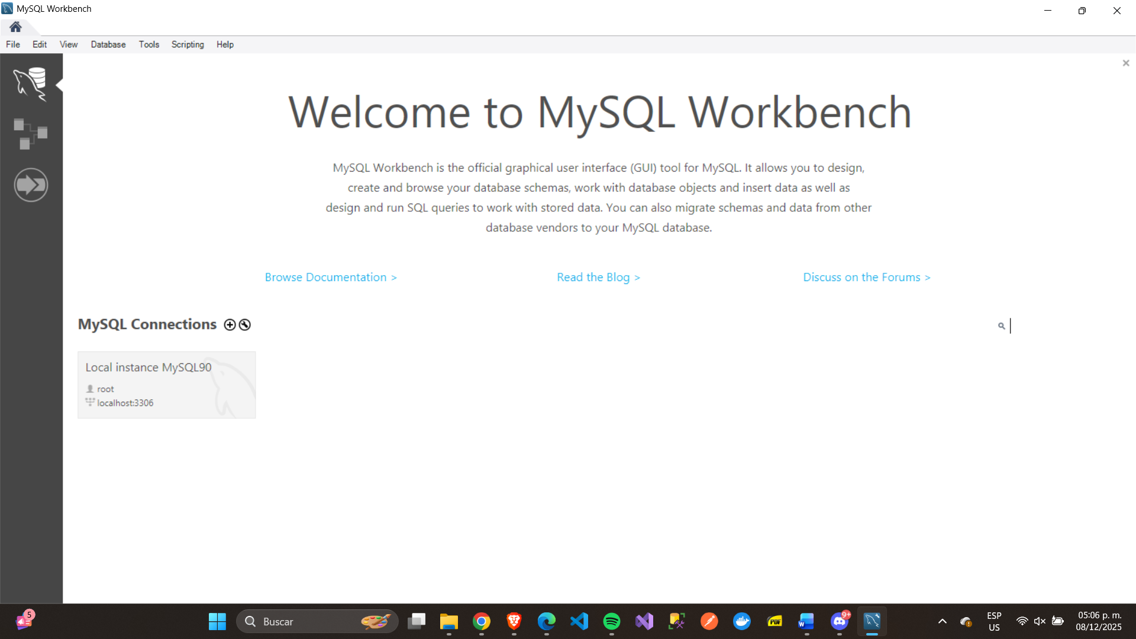

## Creación de base de datos y tablas

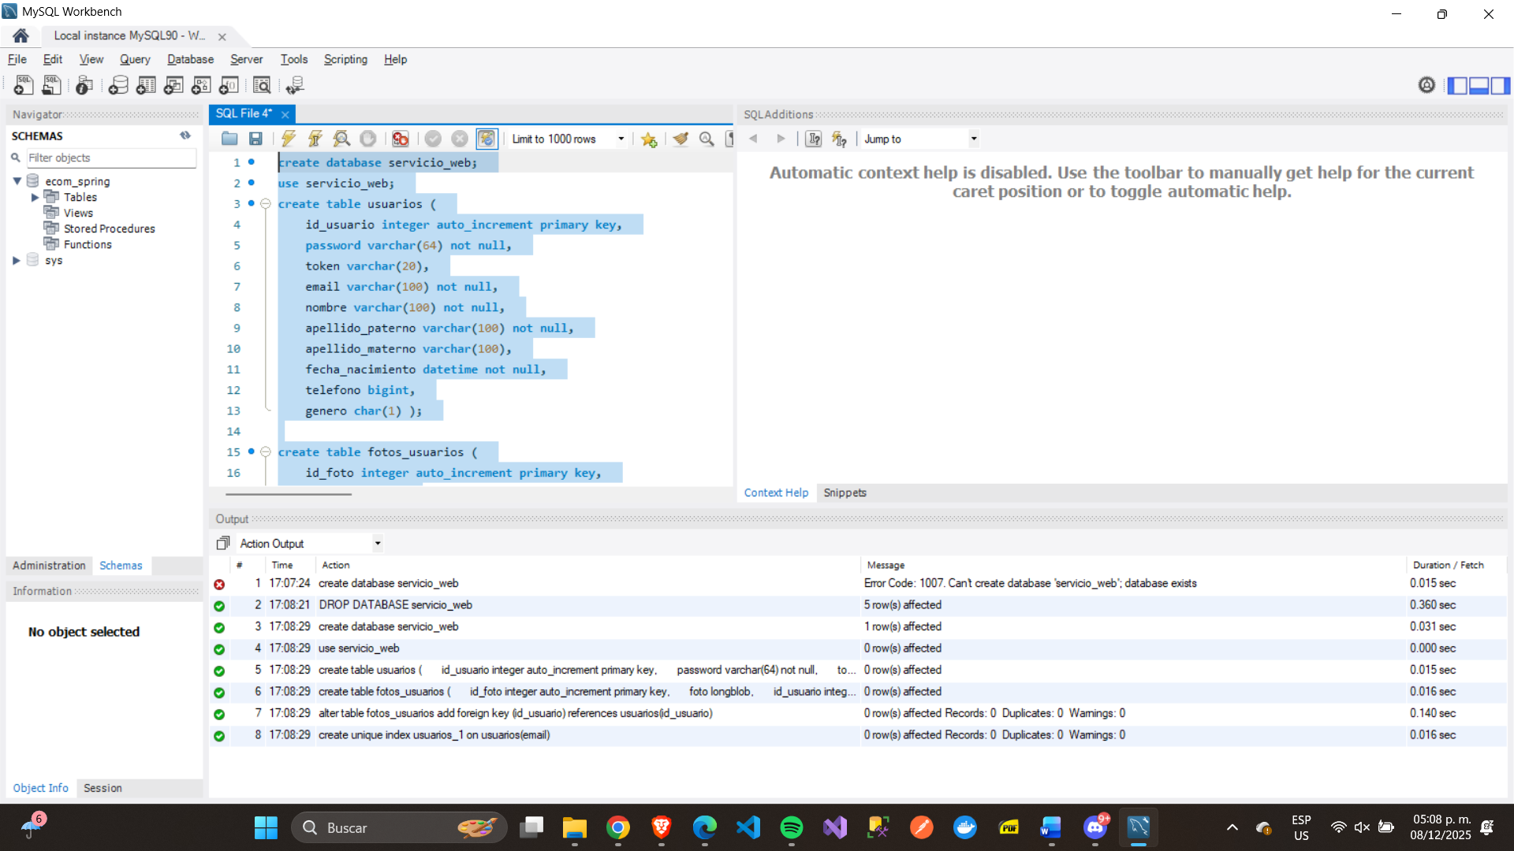

## Crear un usuario local para la base de datos

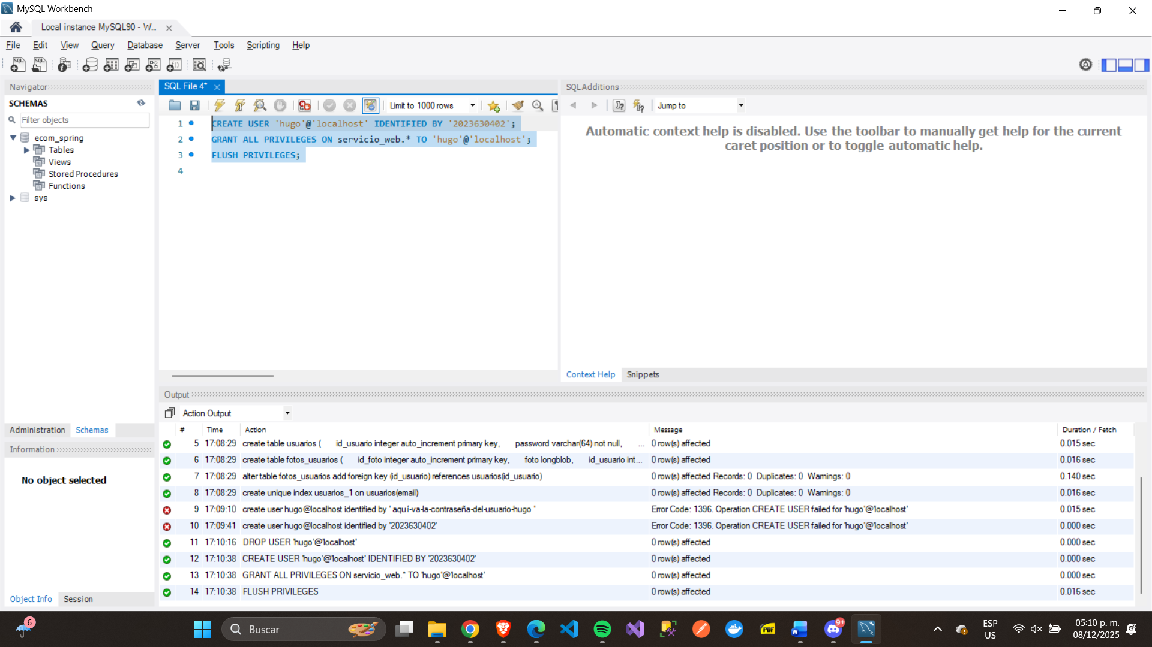

# Backend

## Creación de la carpeta con la nomenclatura

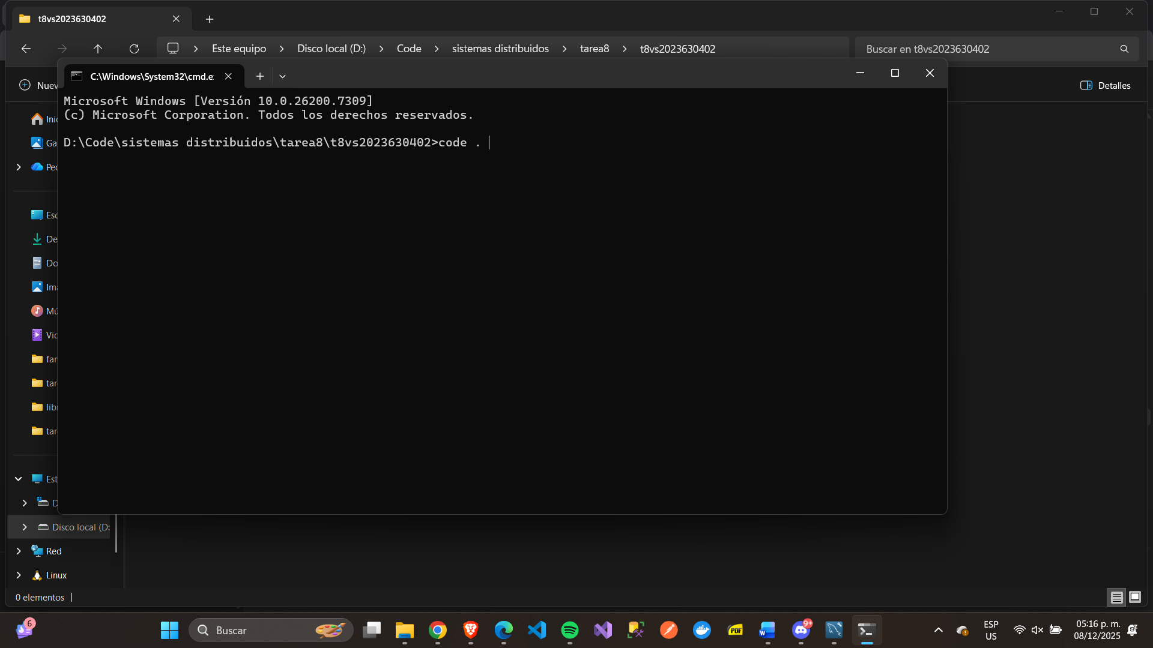

## Instalacion de extensiones

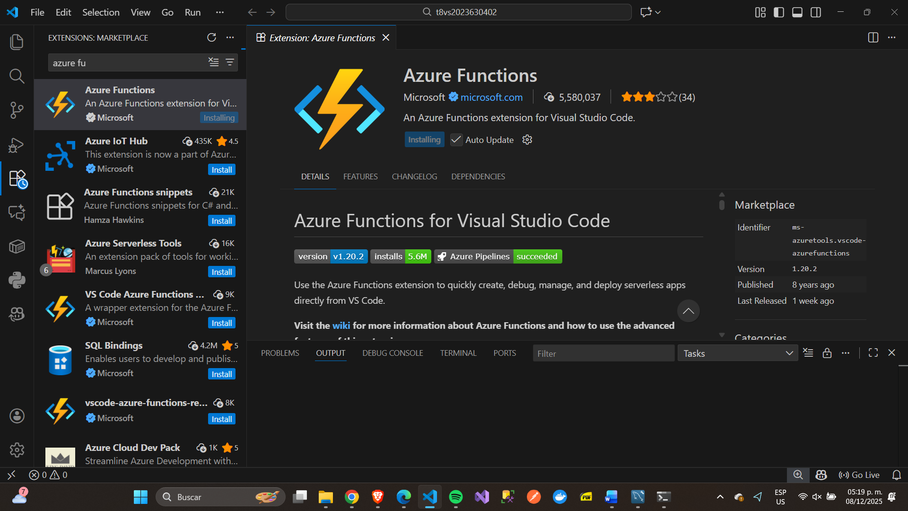

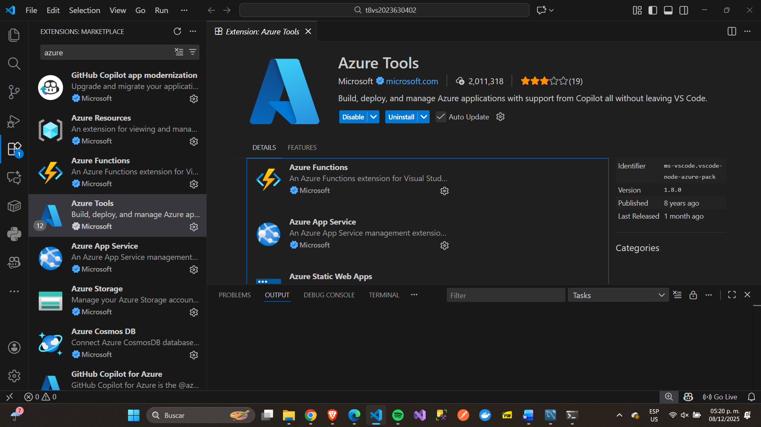

## Creacion del proyecto

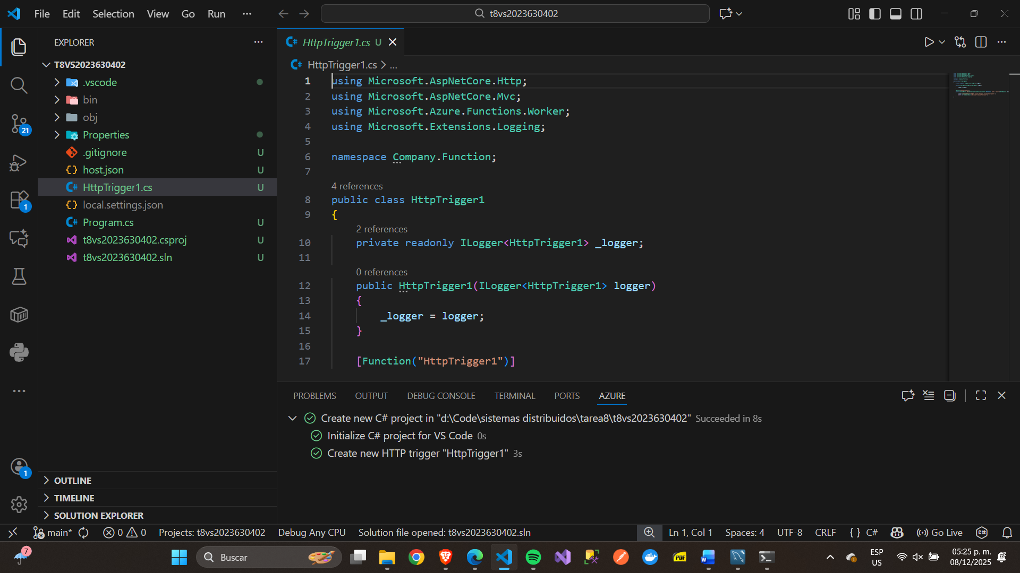

## Instalacion de paquetes

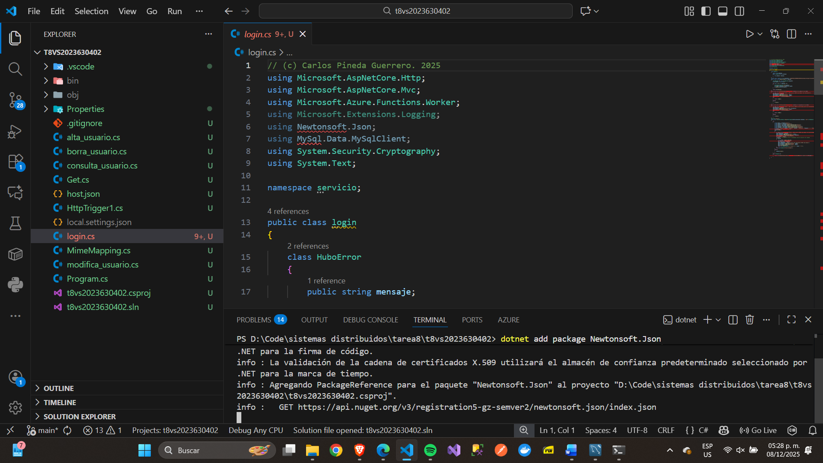

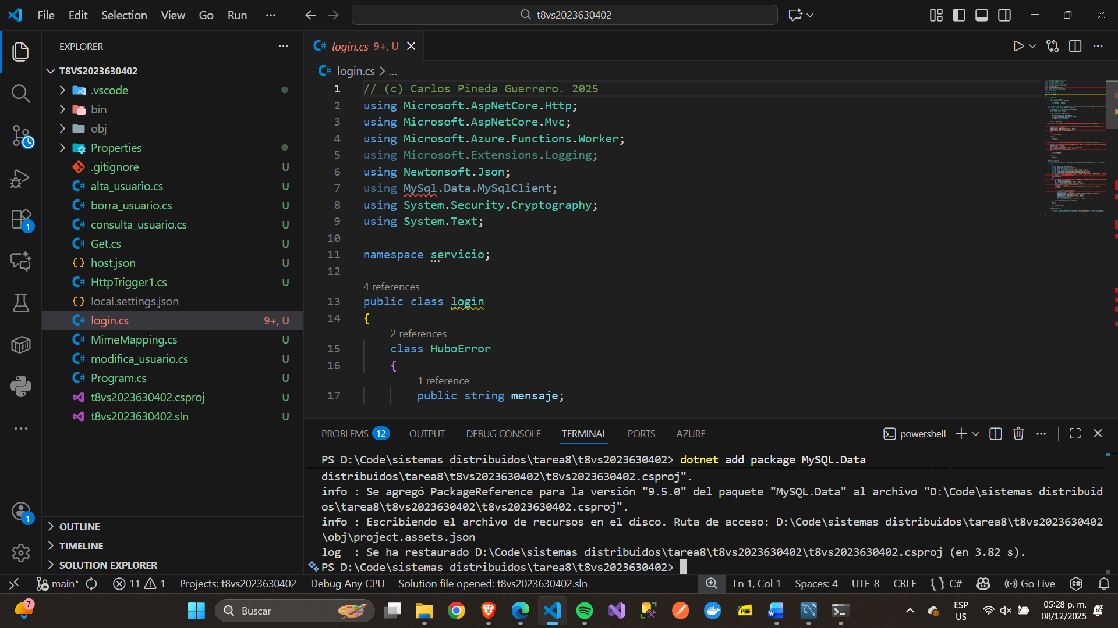

## Modificación de localsettings

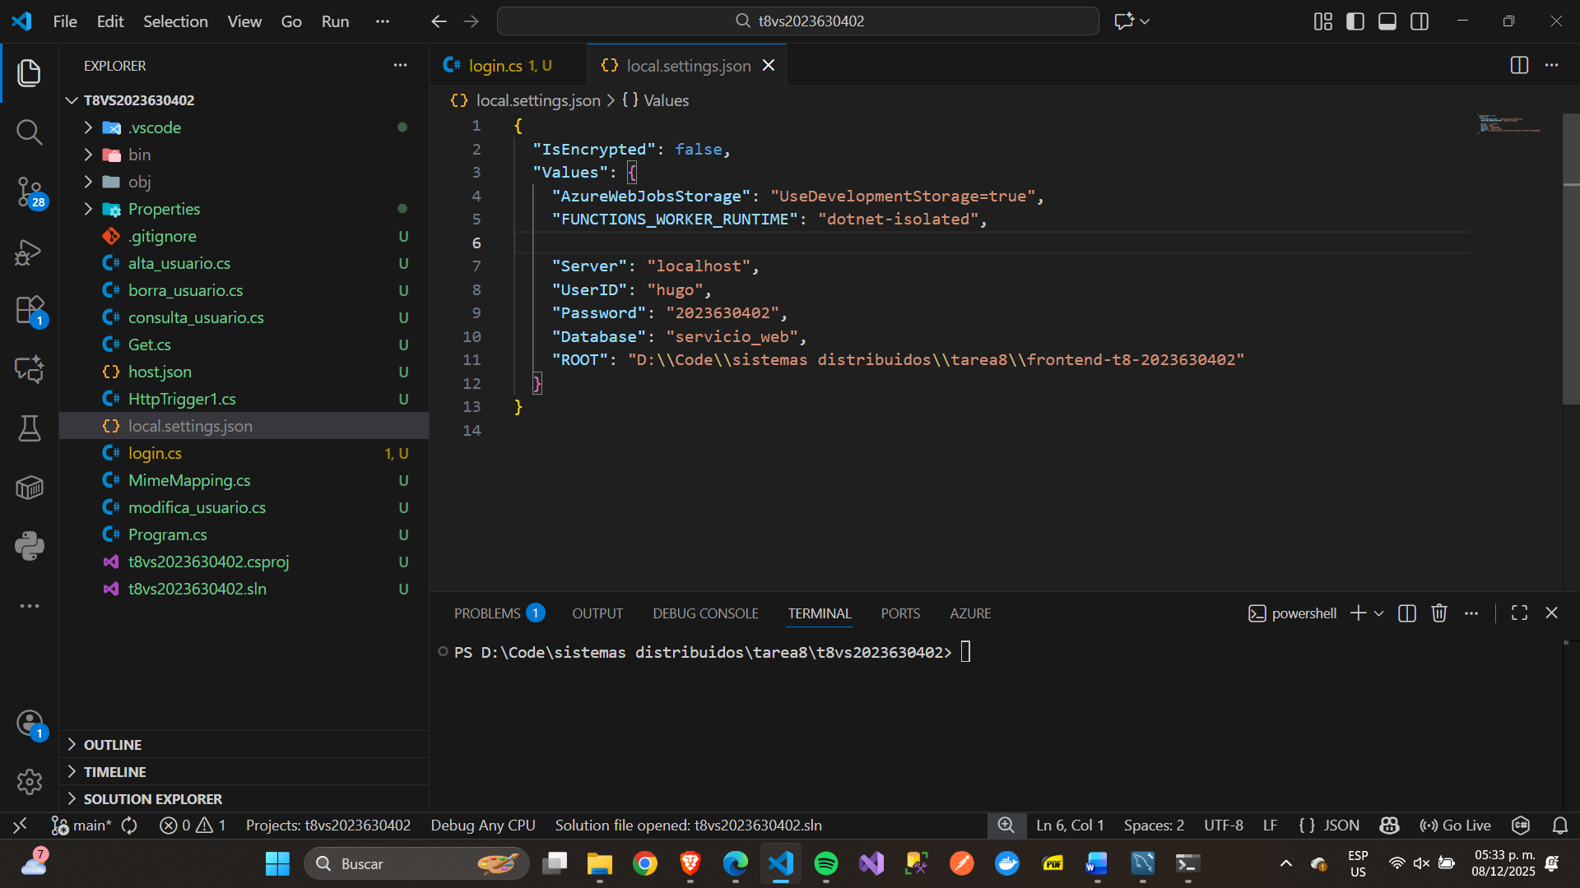

## Compilación de proyecto

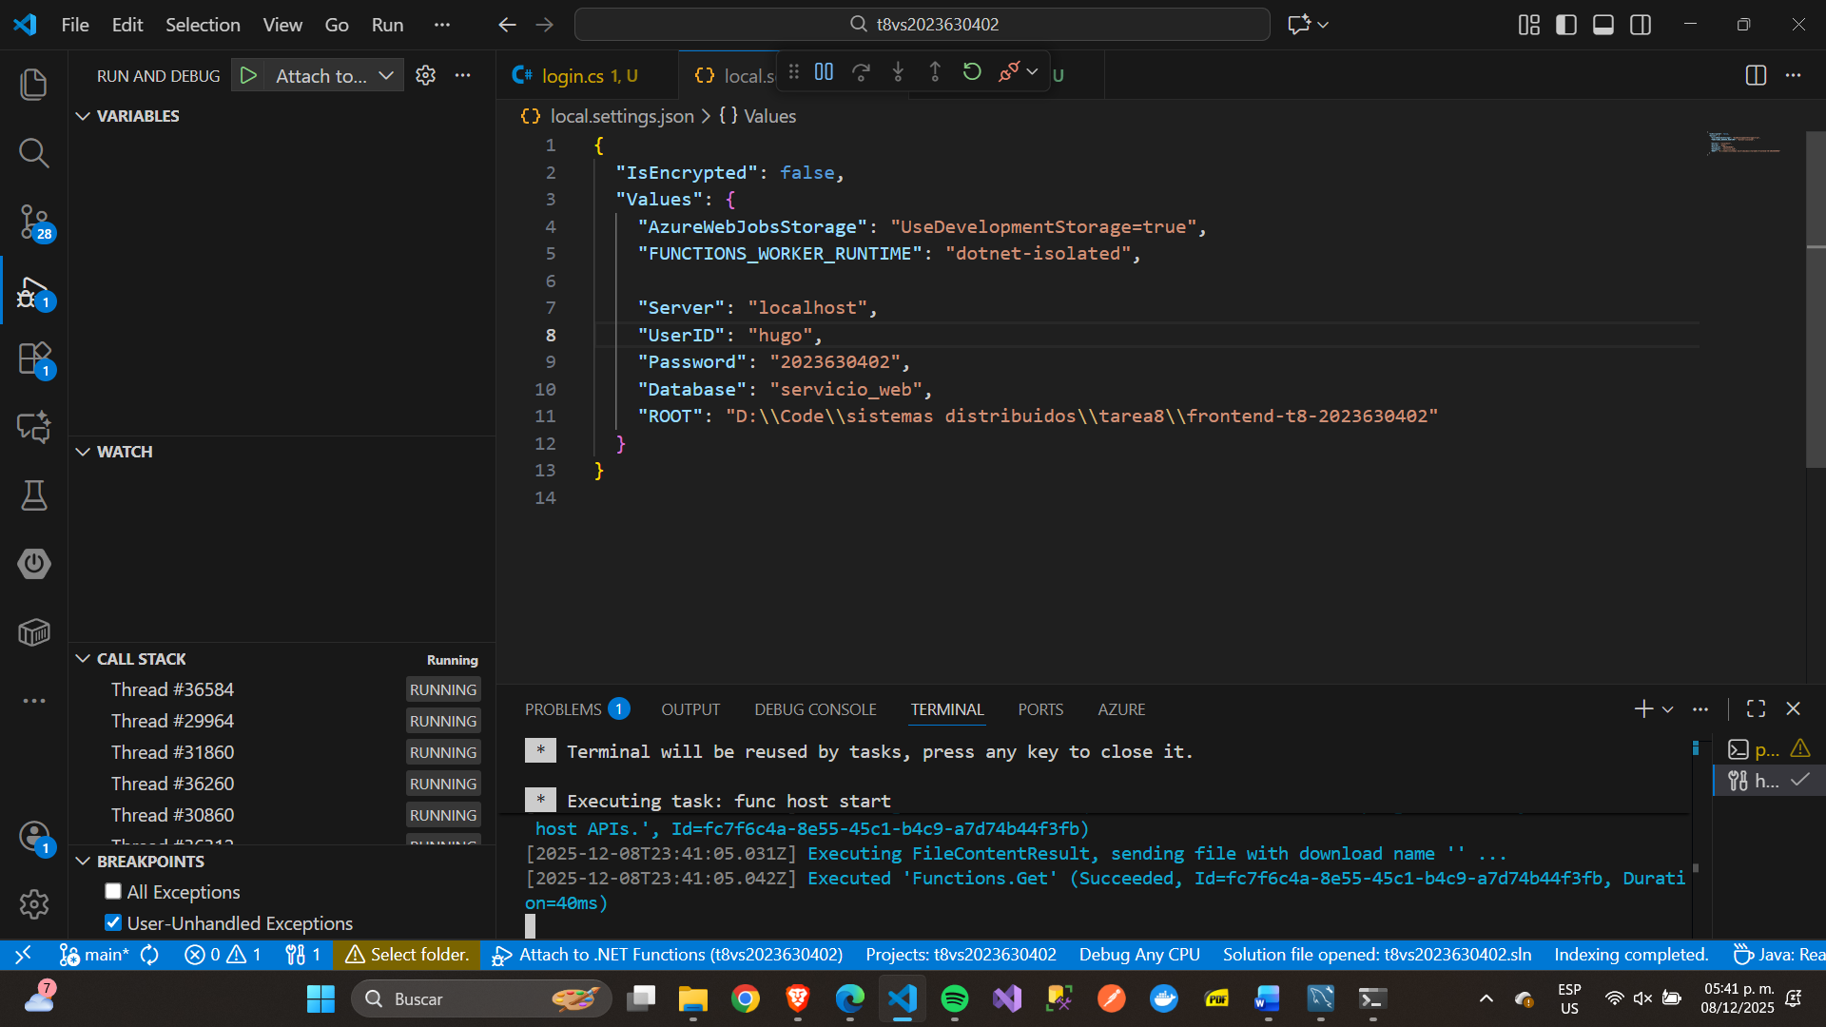

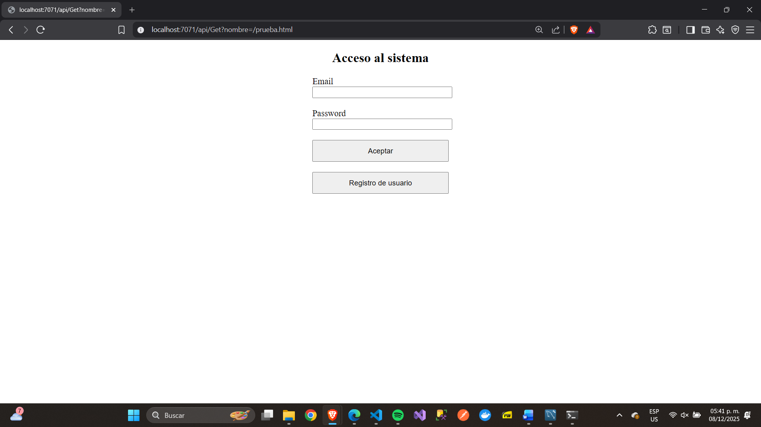

# Creacion de las tablas stock, fotos_articulos y carrito_compra

Script utilizado:

USE servicio_web;

-- 1) Tabla de artículos en stock

CREATE TABLE stock (

id_articulo INT AUTO_INCREMENT PRIMARY KEY,

nombre VARCHAR(100) NOT NULL,

descripcion VARCHAR(255) NOT NULL,

precio DECIMAL(10,2) NOT NULL,

existencia INT NOT NULL,

id_usuario INT NOT NULL,

FOREIGN KEY (id_usuario) REFERENCES usuarios(id_usuario)

);

-- 2) Tabla de fotos de artículos

CREATE TABLE fotos_articulos (

id_foto INT AUTO_INCREMENT PRIMARY KEY,

foto LONGBLOB NOT NULL,

id_articulo INT NOT NULL,

FOREIGN KEY (id_articulo) REFERENCES stock(id_articulo)

);

-- 3) Tabla de carrito de compra

CREATE TABLE carrito_compra (

id_carrito INT AUTO_INCREMENT PRIMARY KEY,

id_usuario INT NOT NULL,

id_articulo INT NOT NULL,

cantidad INT NOT NULL,

FOREIGN KEY (id_usuario) REFERENCES usuarios(id_usuario),

FOREIGN KEY (id_articulo) REFERENCES stock(id_articulo)

);

-- Índice único (id_usuario, id_articulo)

CREATE UNIQUE INDEX carrito_compra_ux1

ON carrito_compra (id_usuario, id_articulo);

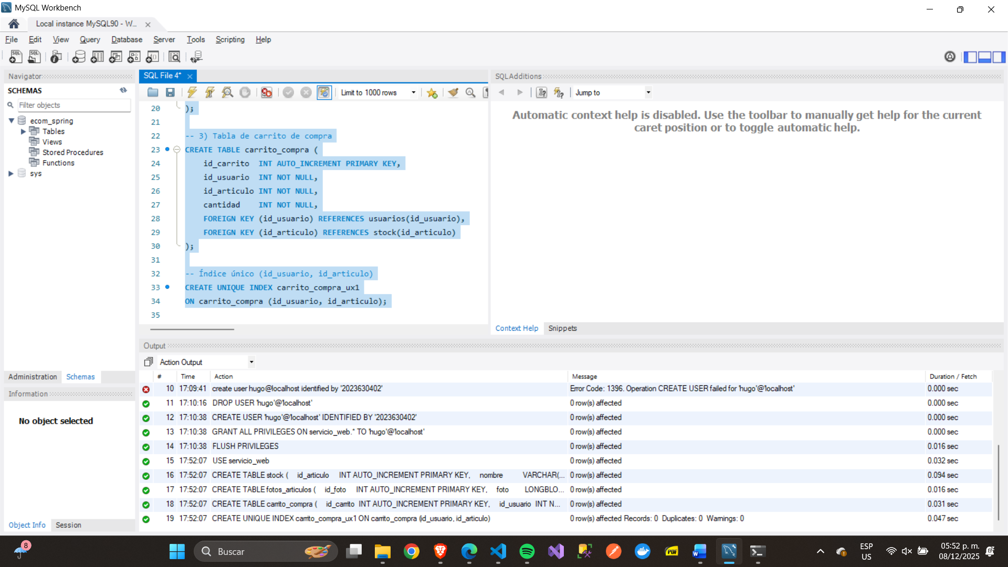

# Creacion de funciones en el backed.

NOTA: Las funciones completas están adjuntas en el repositorio y en la entrega de la tarea.

## Alta_articulo

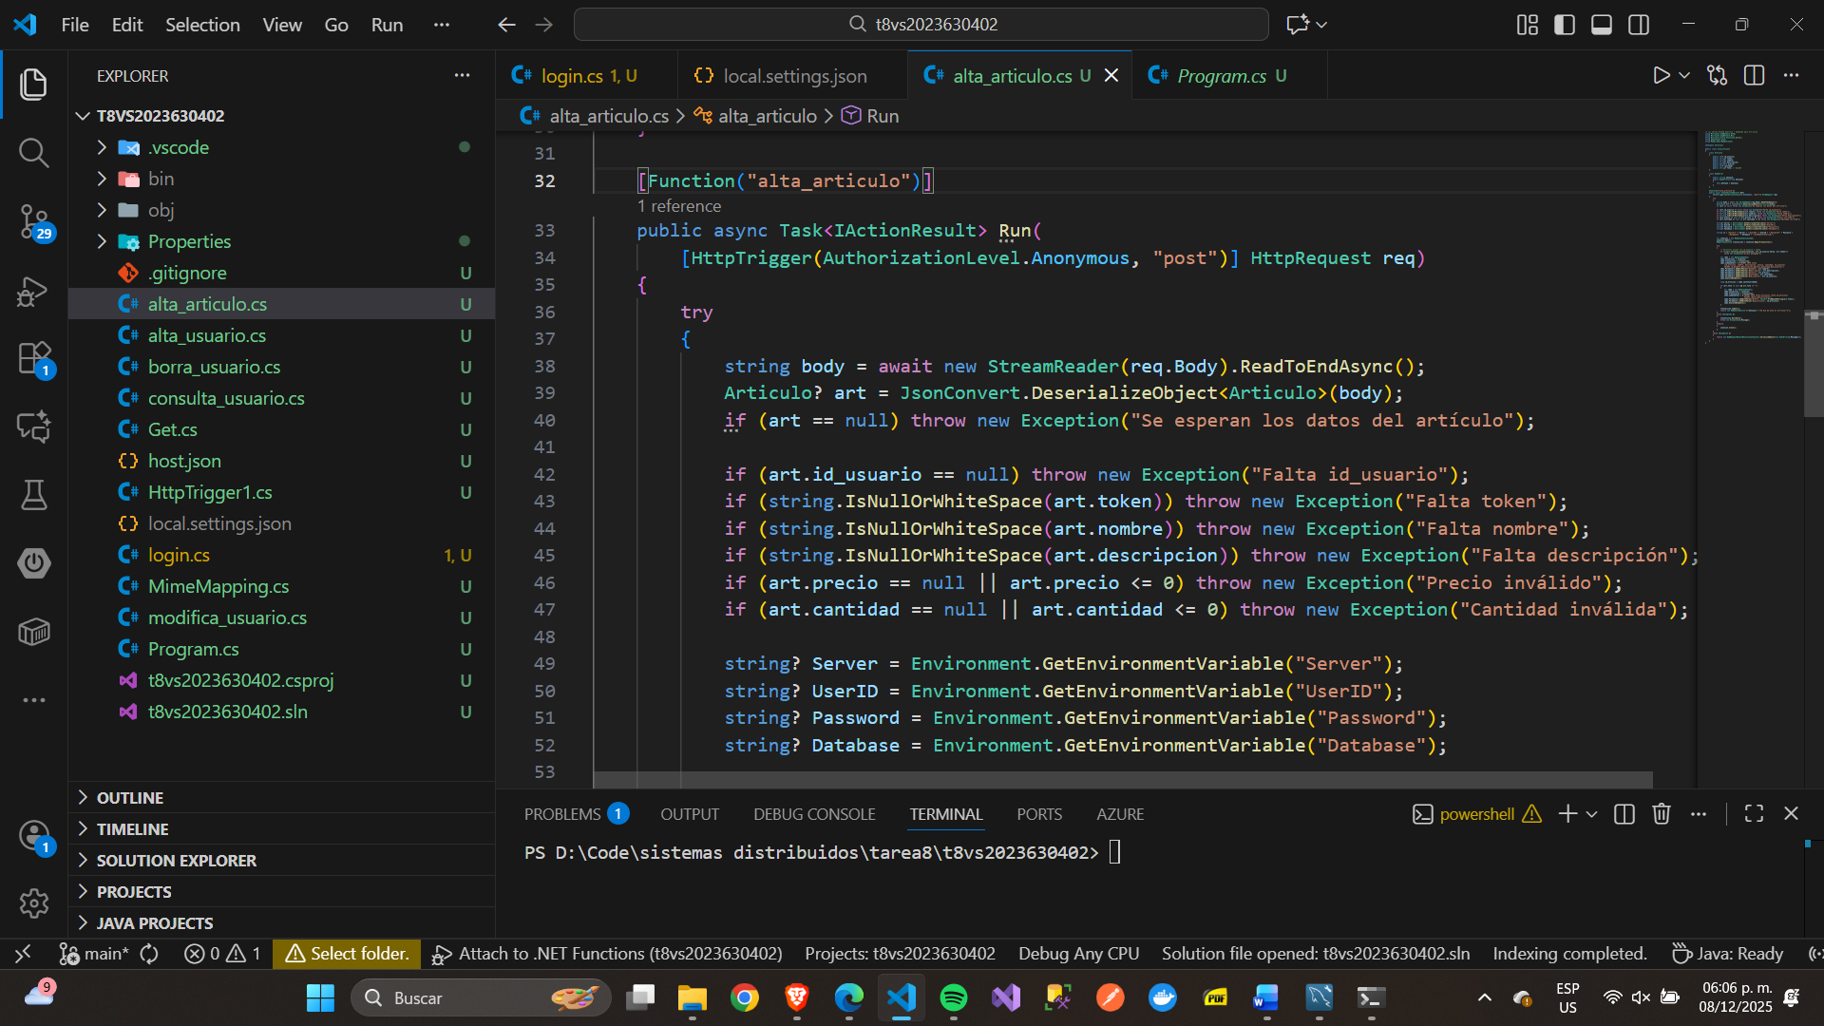

## consulta_articulos

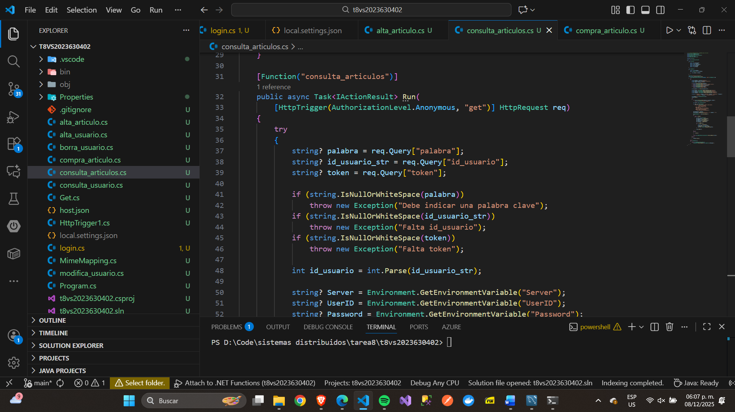

## compra_articulo

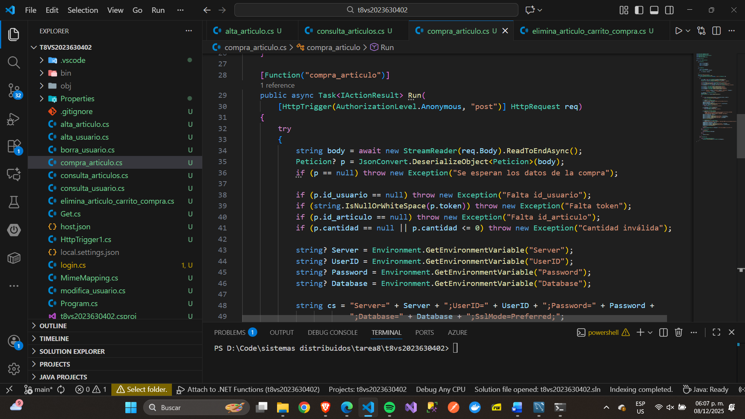

## elimina_articulo_carrito_compra

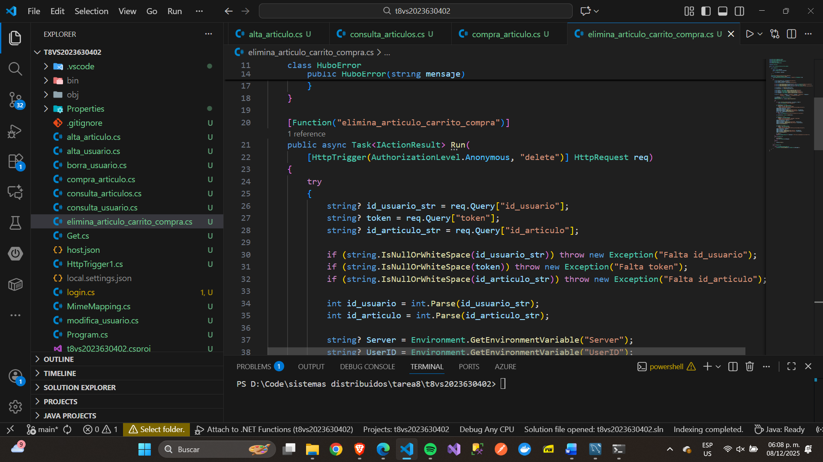

## elimina_carrito_compra

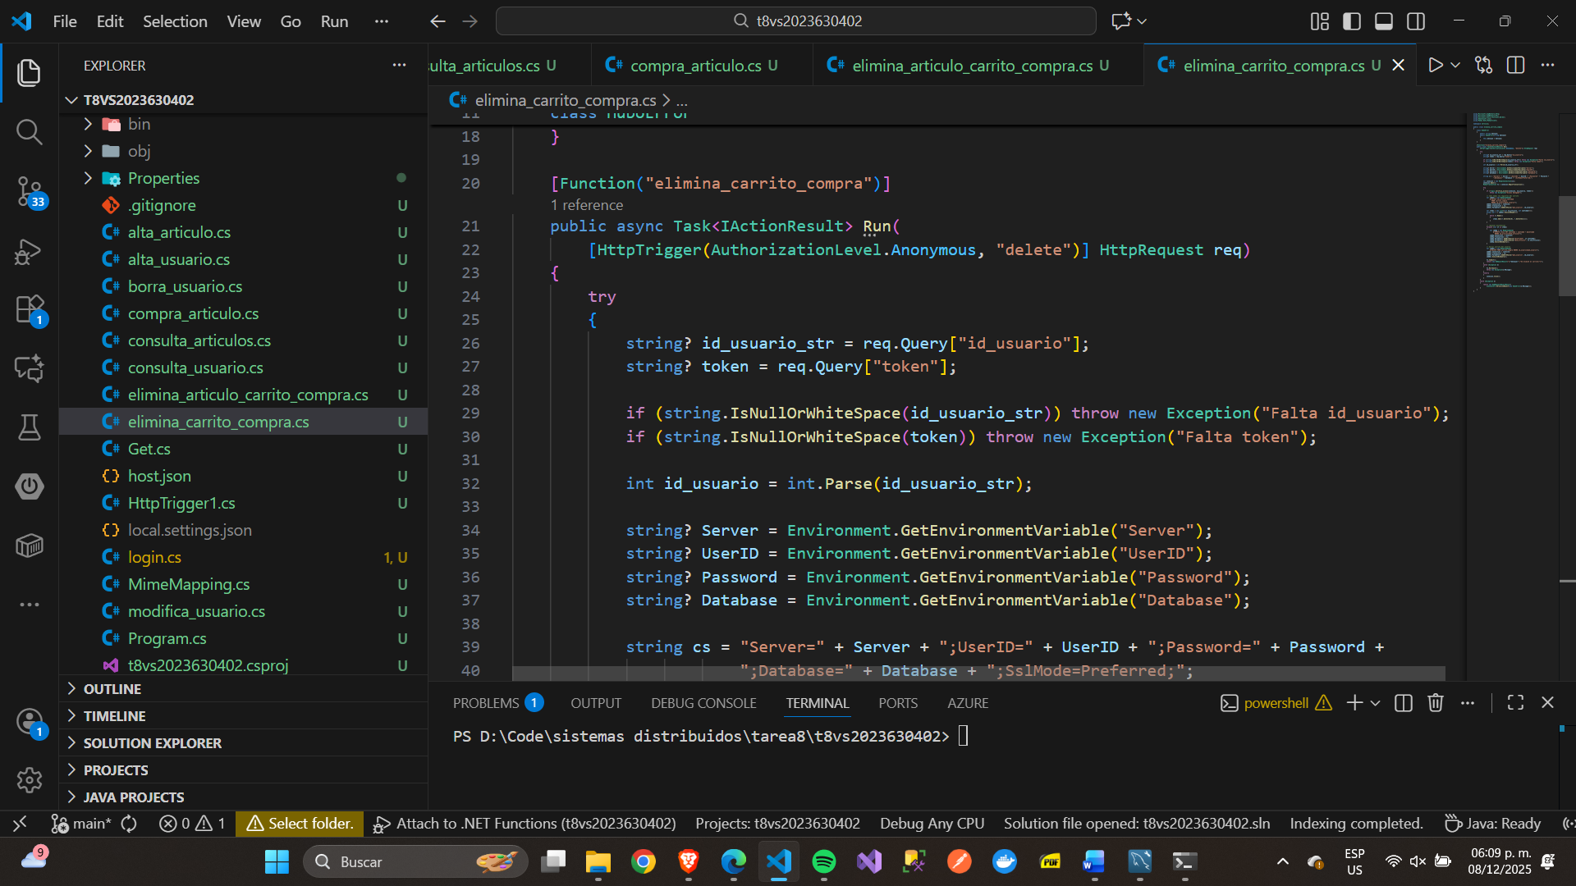

## modifica_carrito_compra

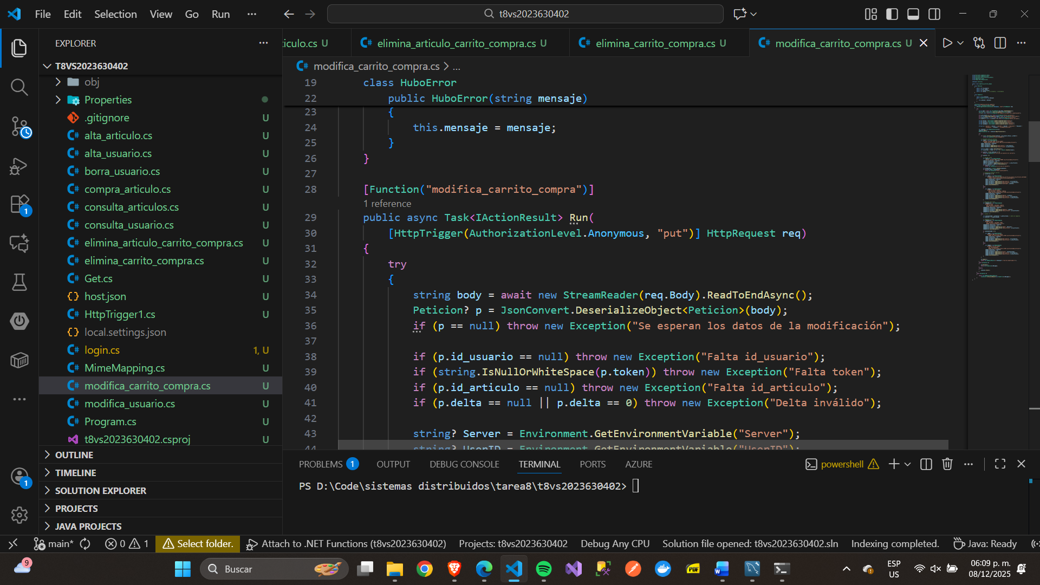

# Pruebas backend local

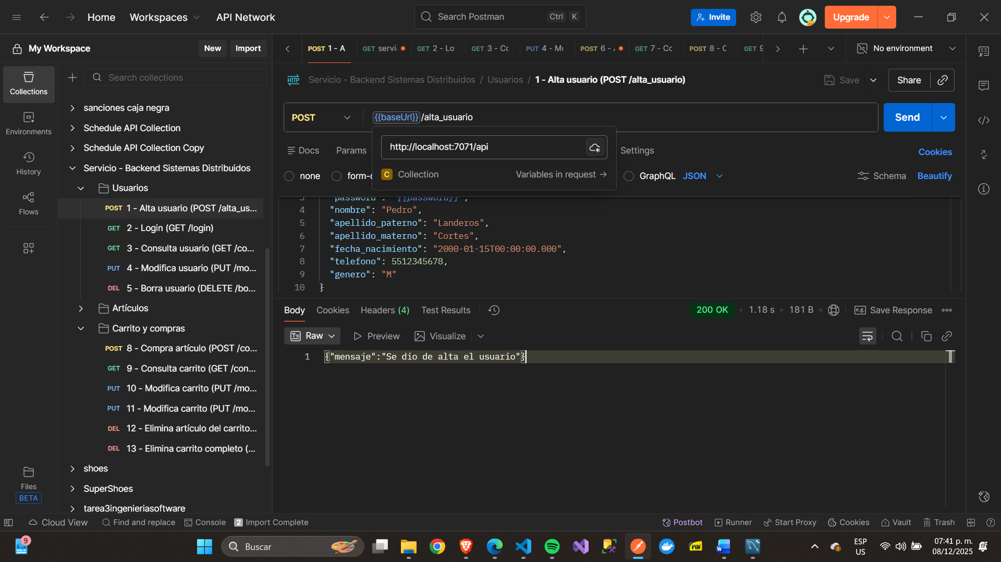

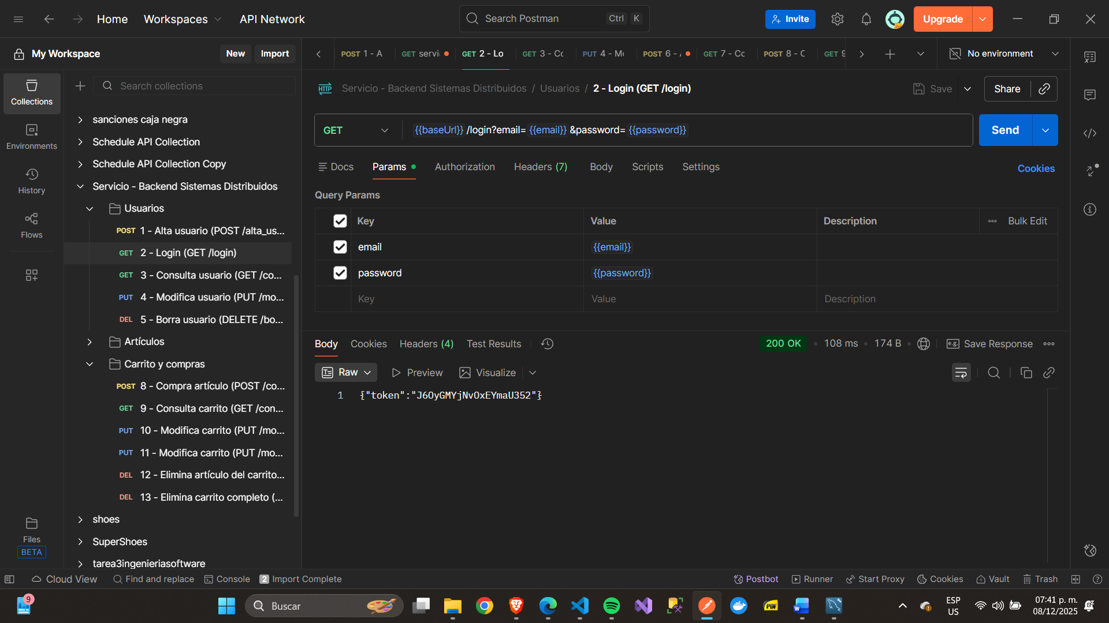

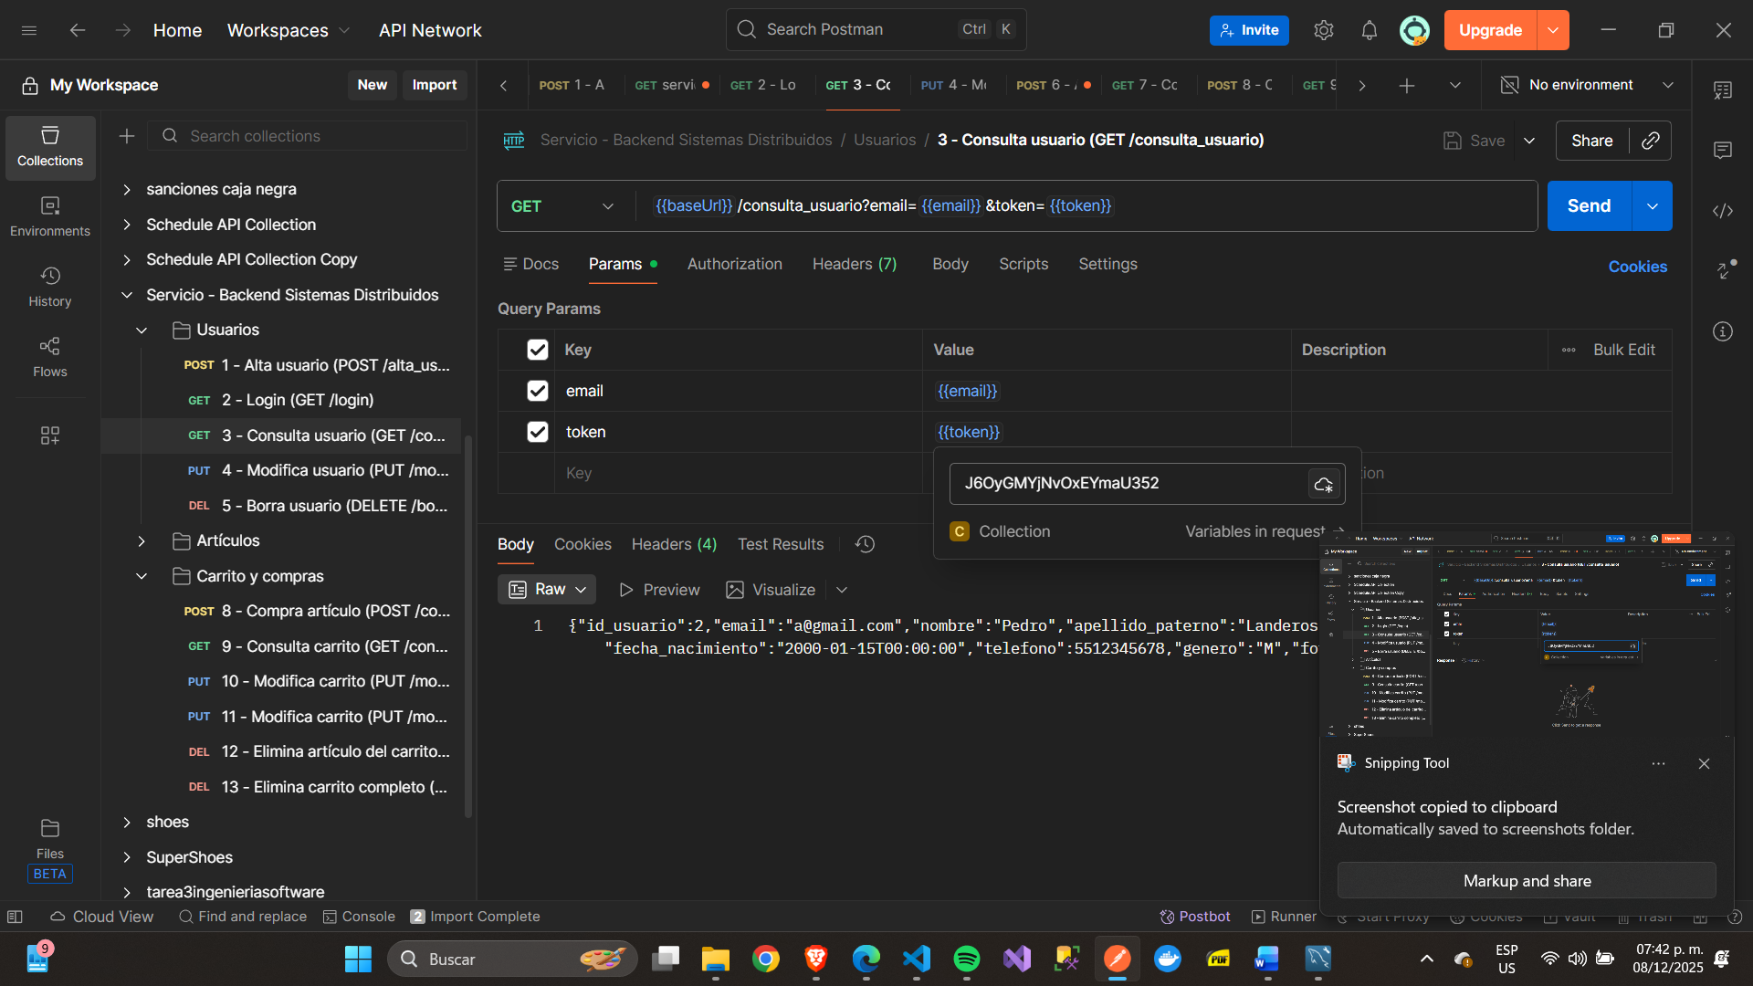

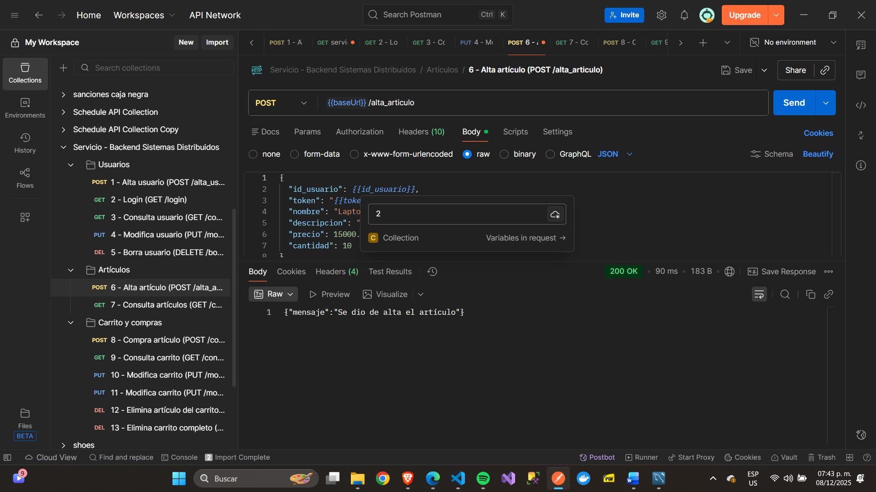

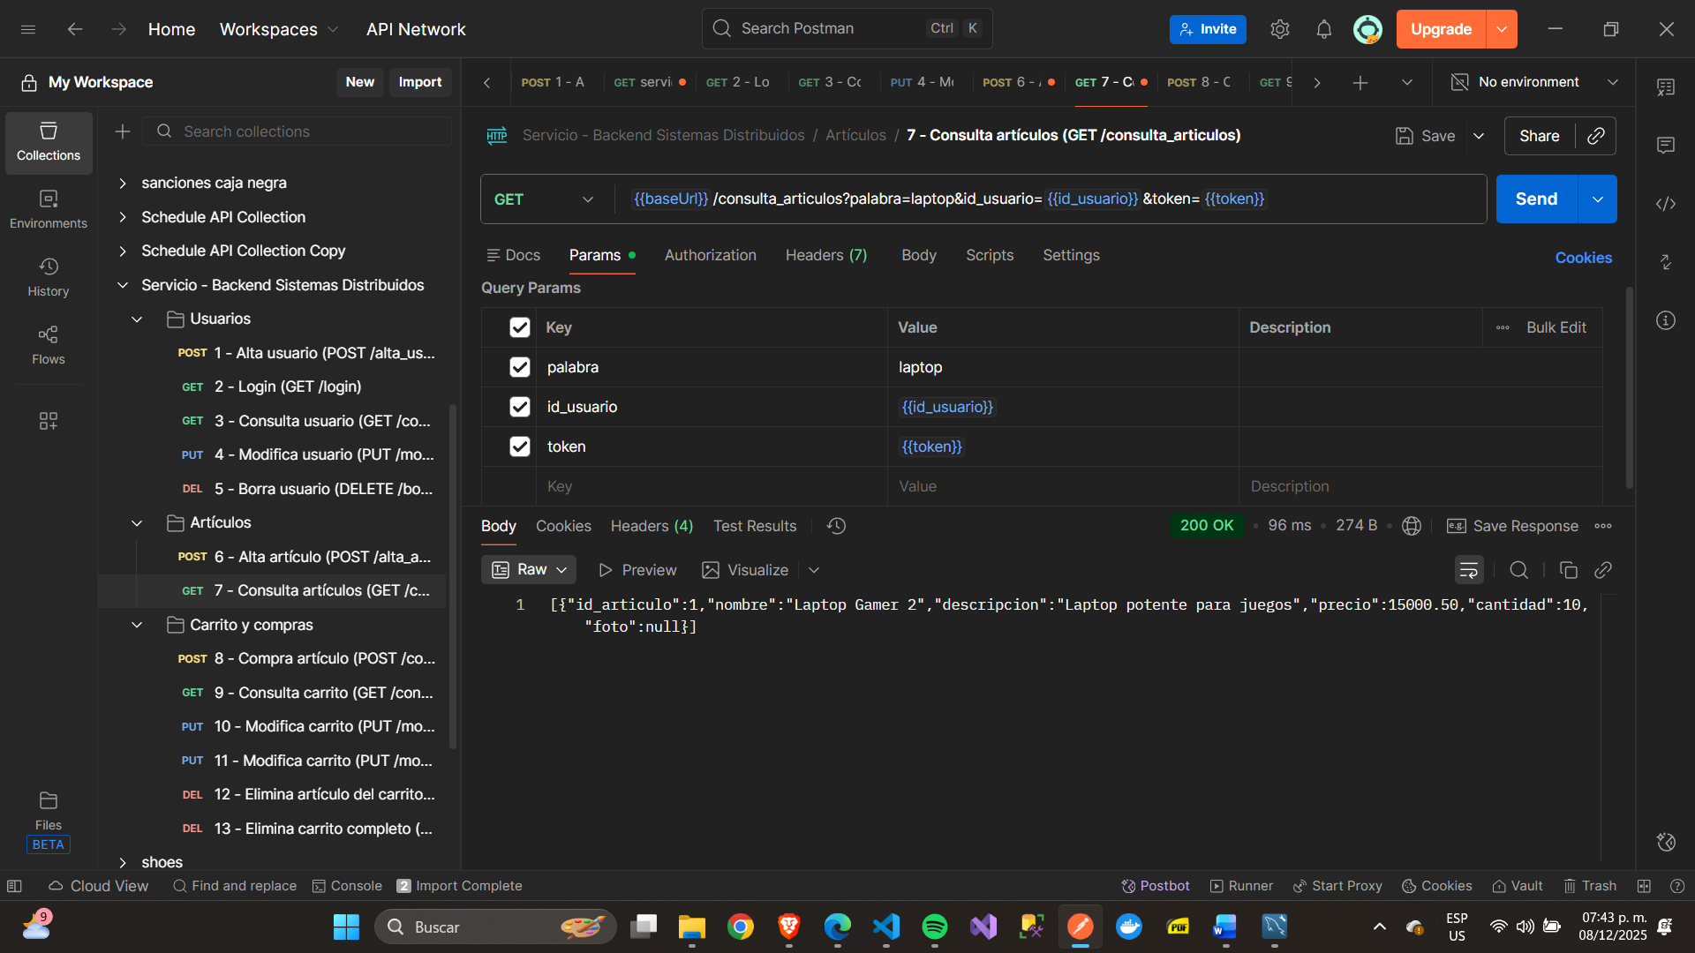

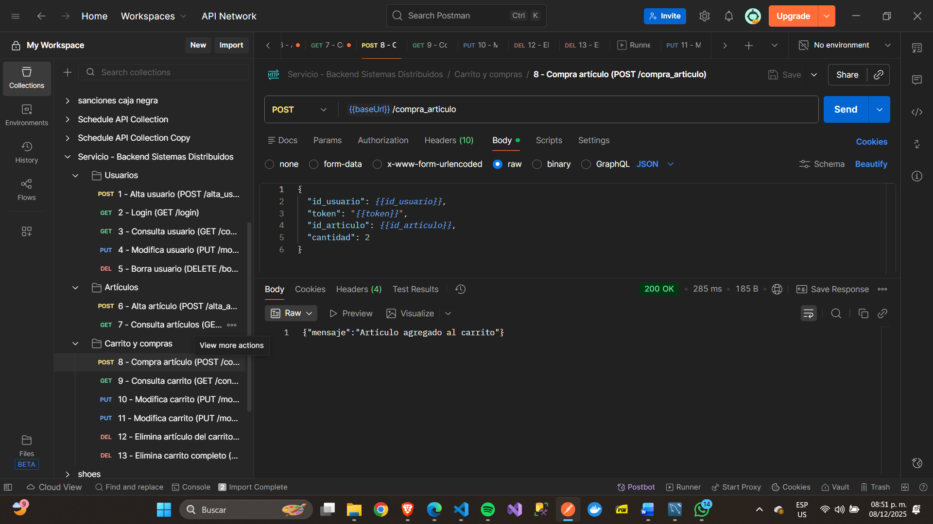

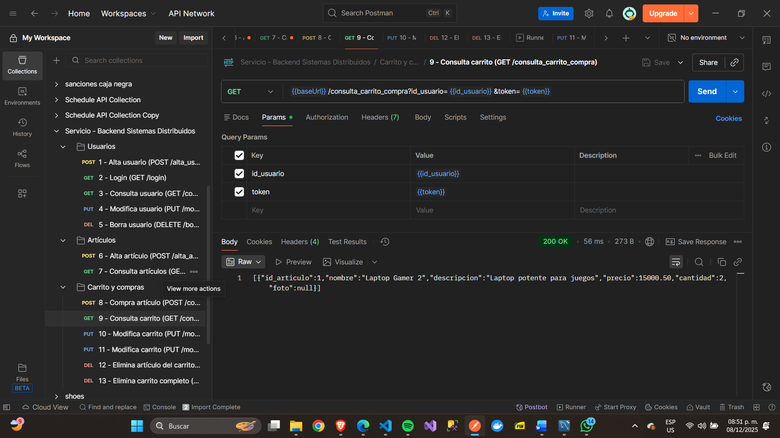

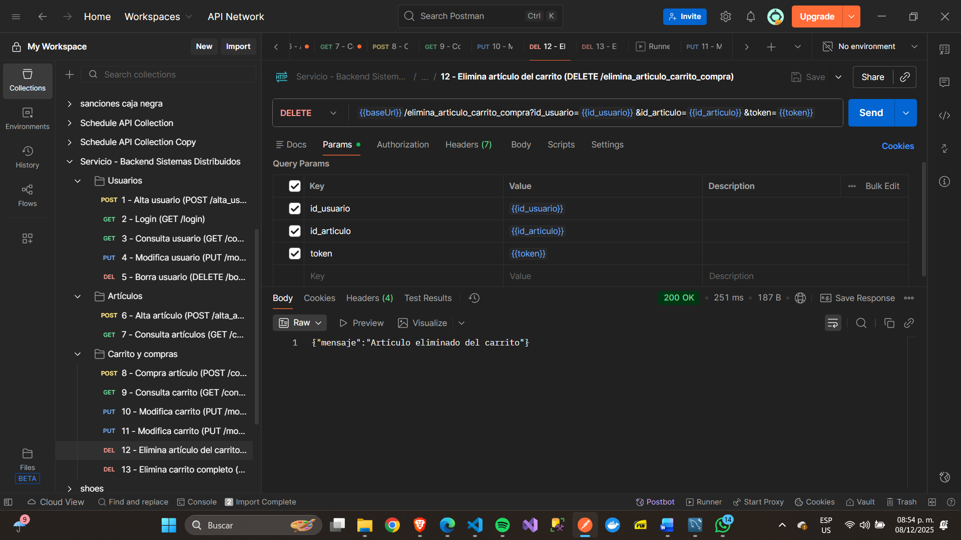

# Creacion de la function app

Se hizo la creación desde vsc, con .net 8, el nombre indicado, región us east 2.

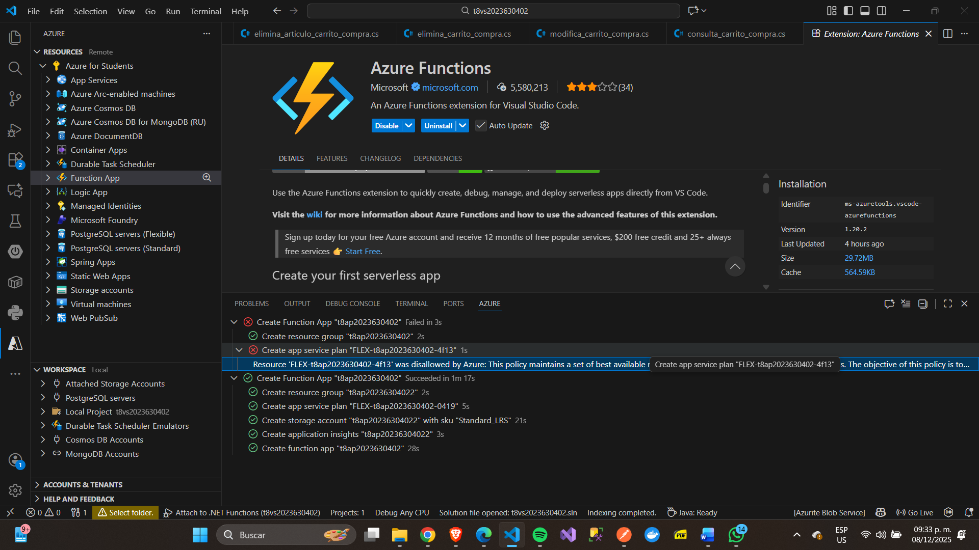

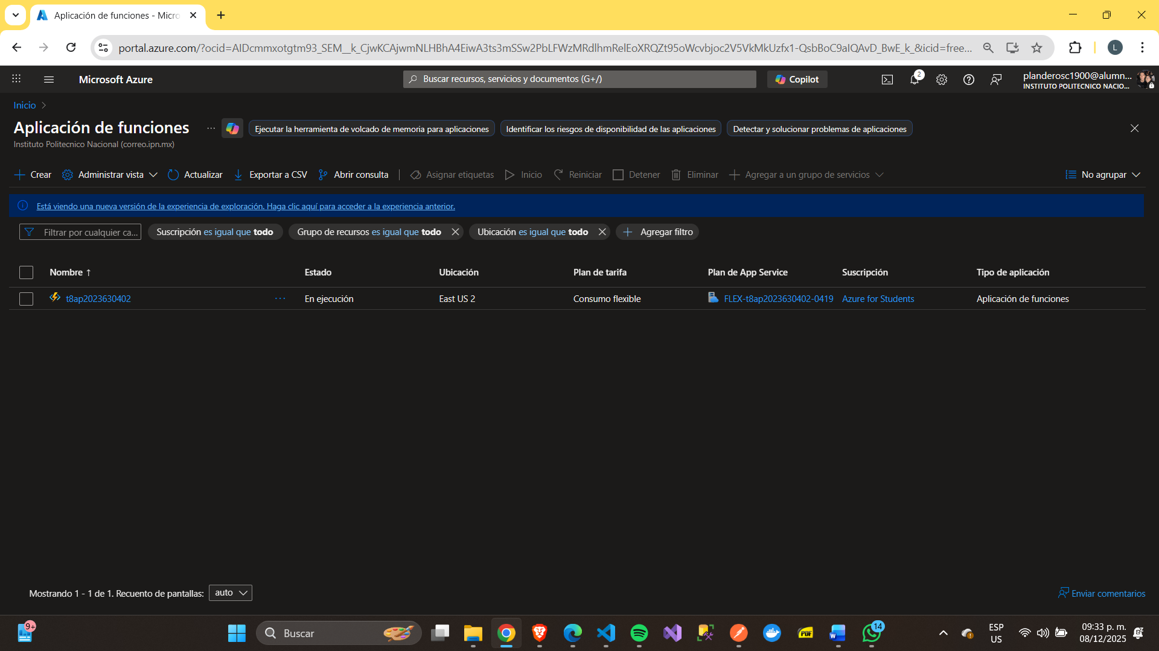

## Deploy de la app

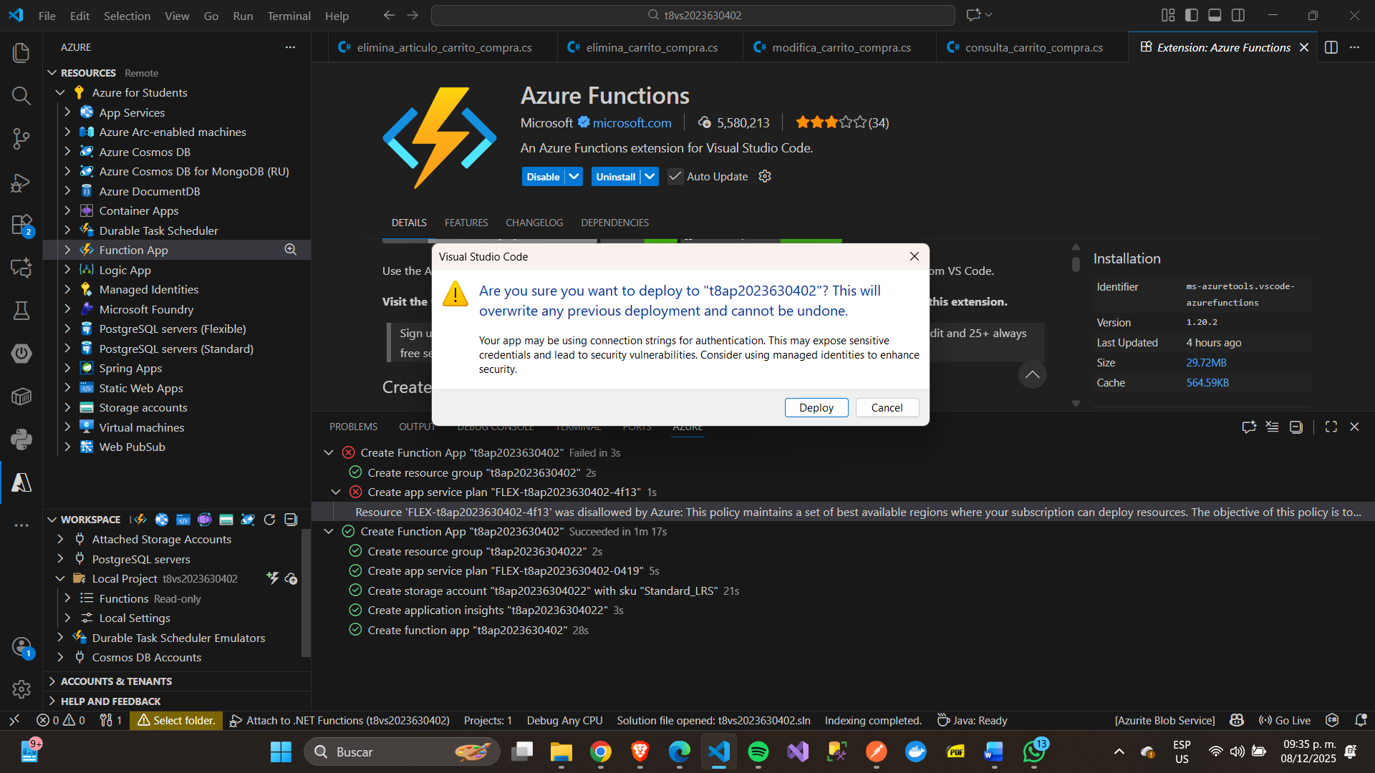

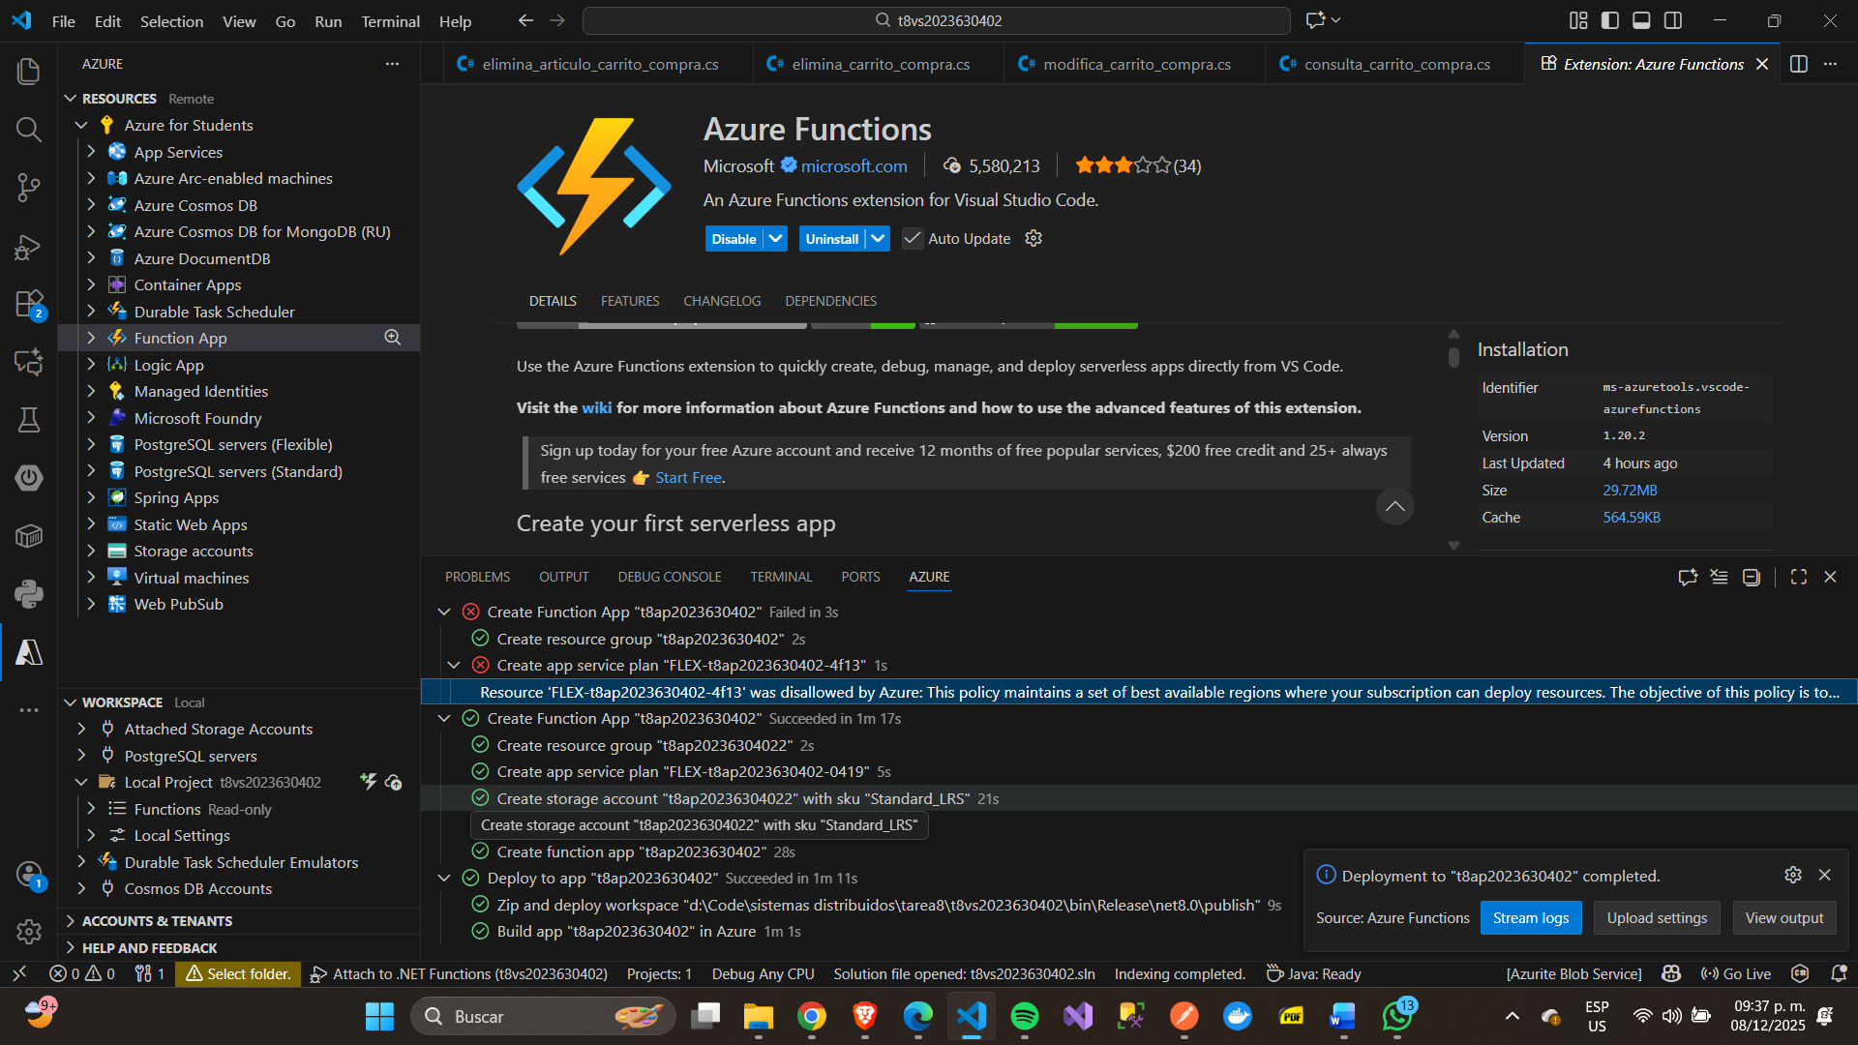

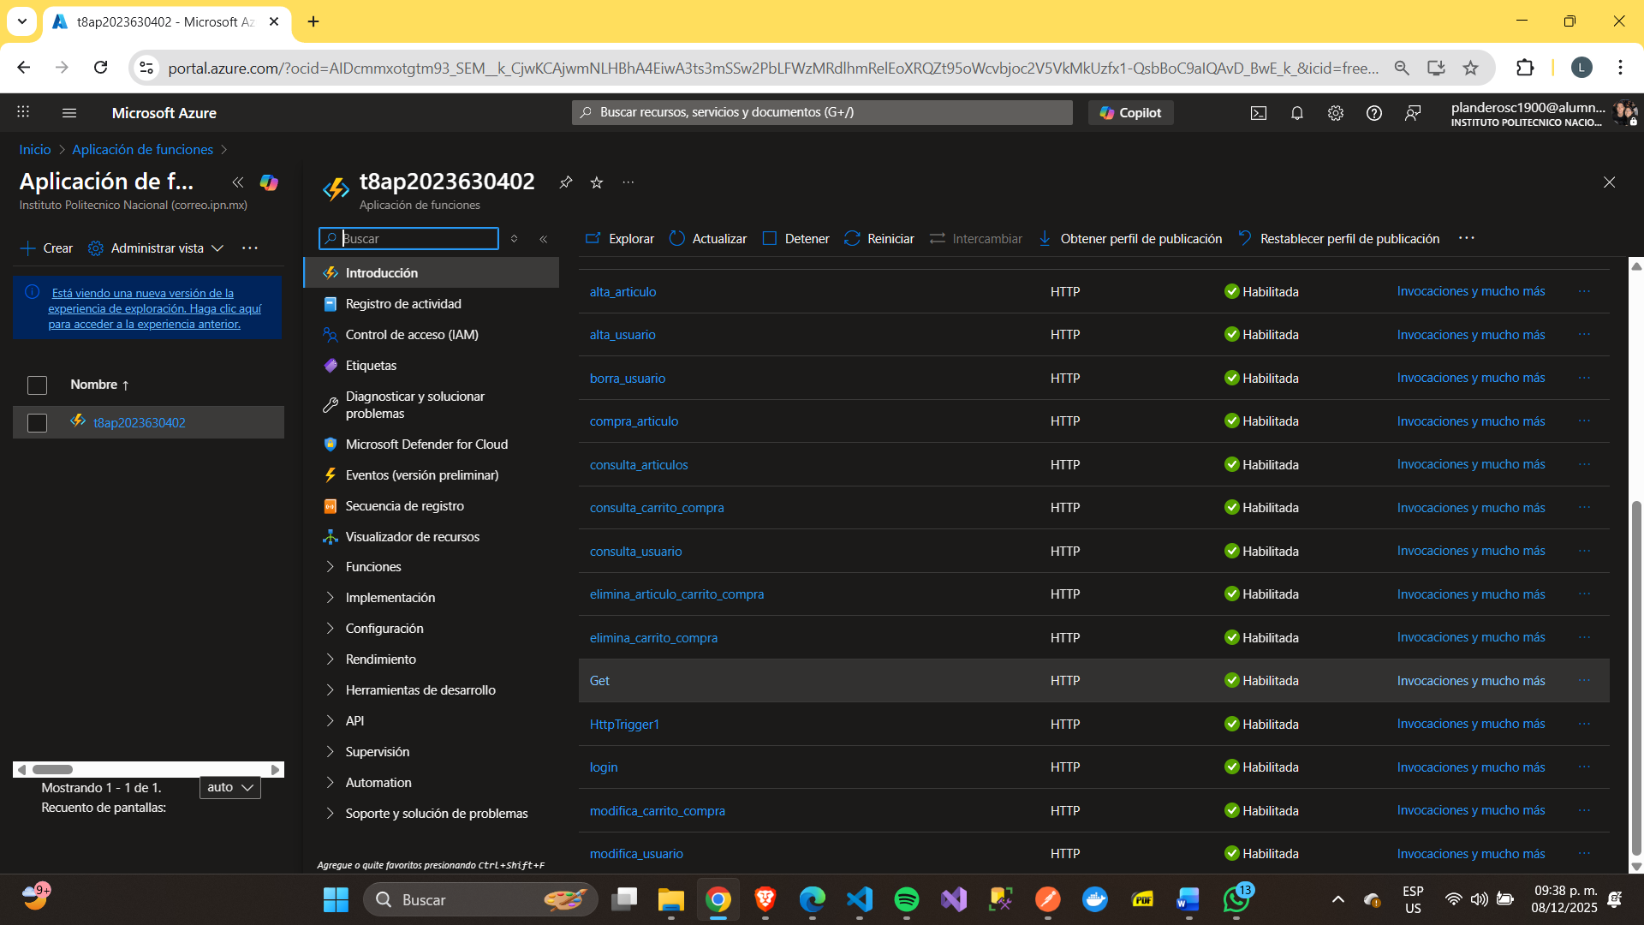

# Cuenta de almacenamiento

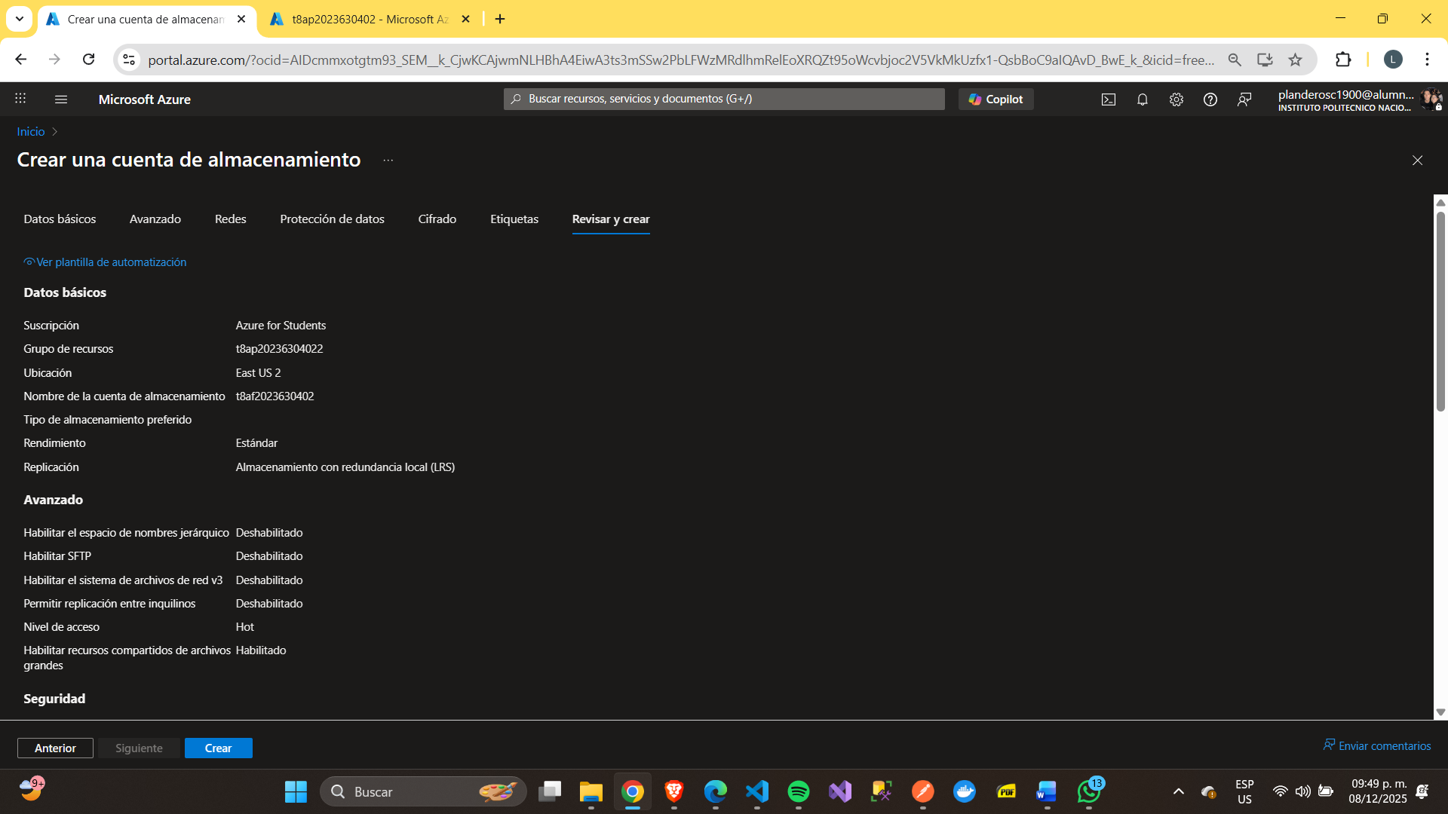

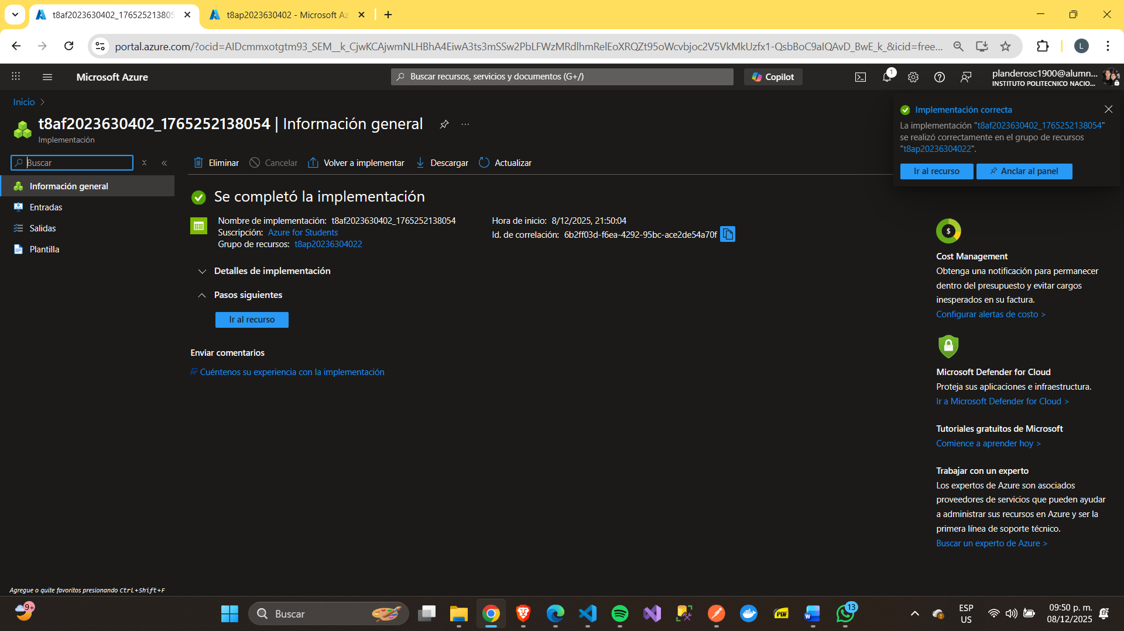

## Recurso compartido de archivos

### Creacion

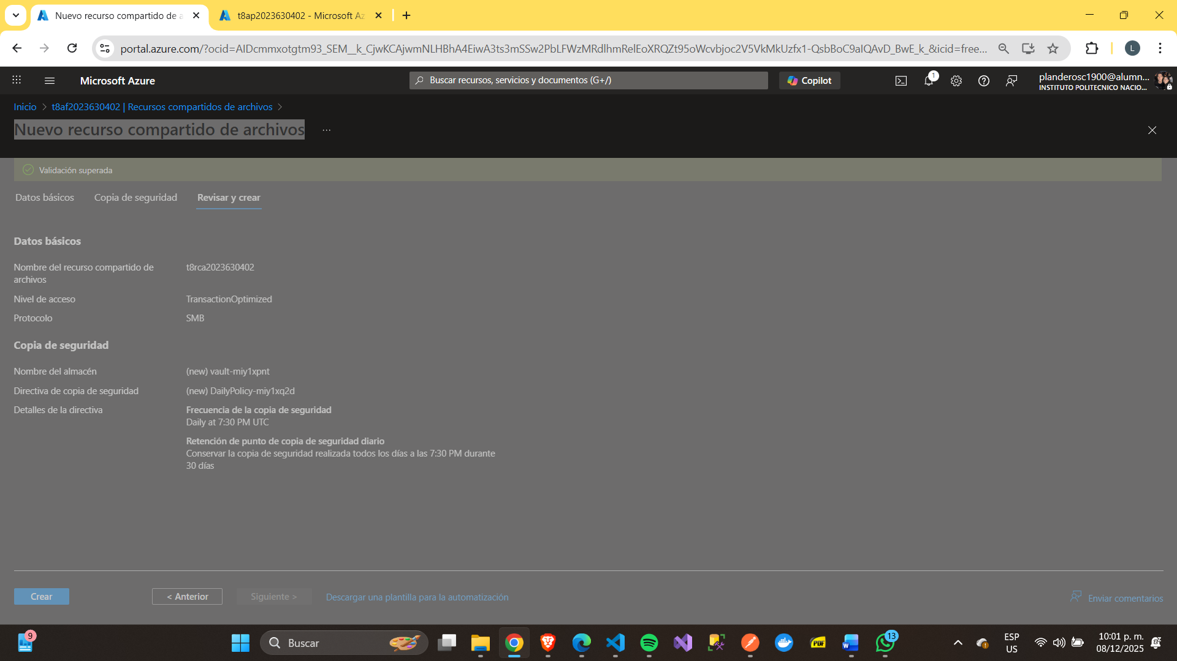

### Subida de archivos

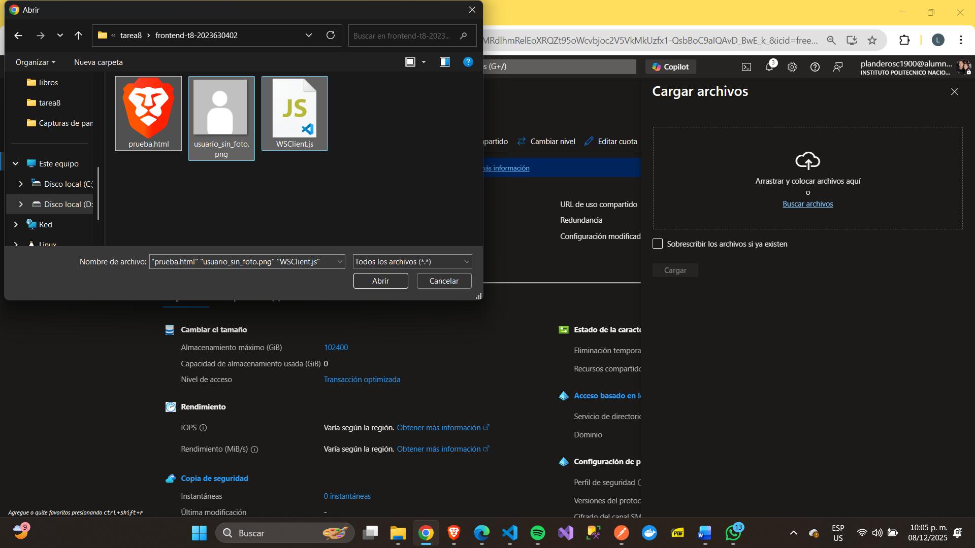

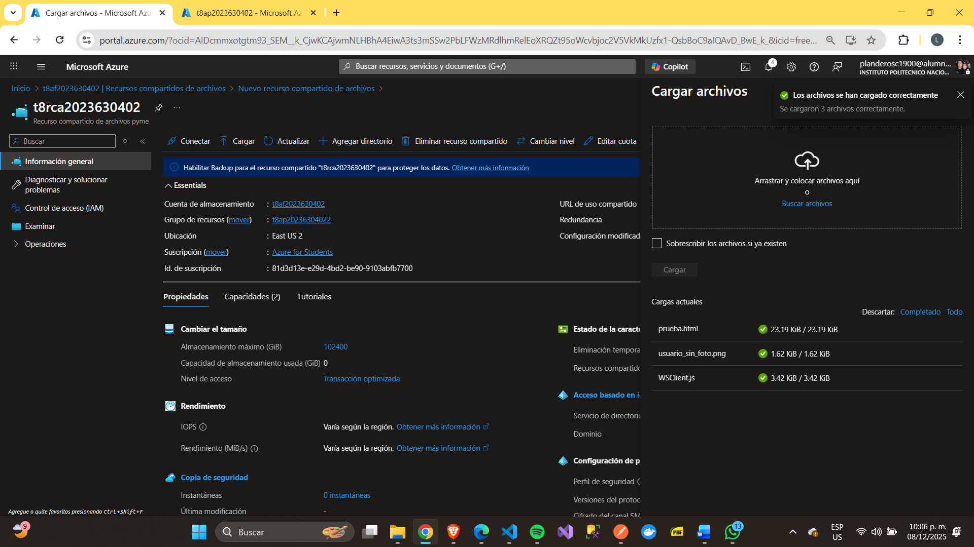

# Montaje de almacenamiento en la aplicación de funciones

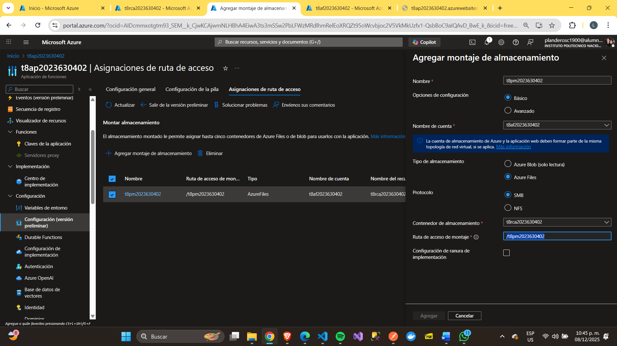

# Configuración de variables de entorno en aplicación de funciones

## Root

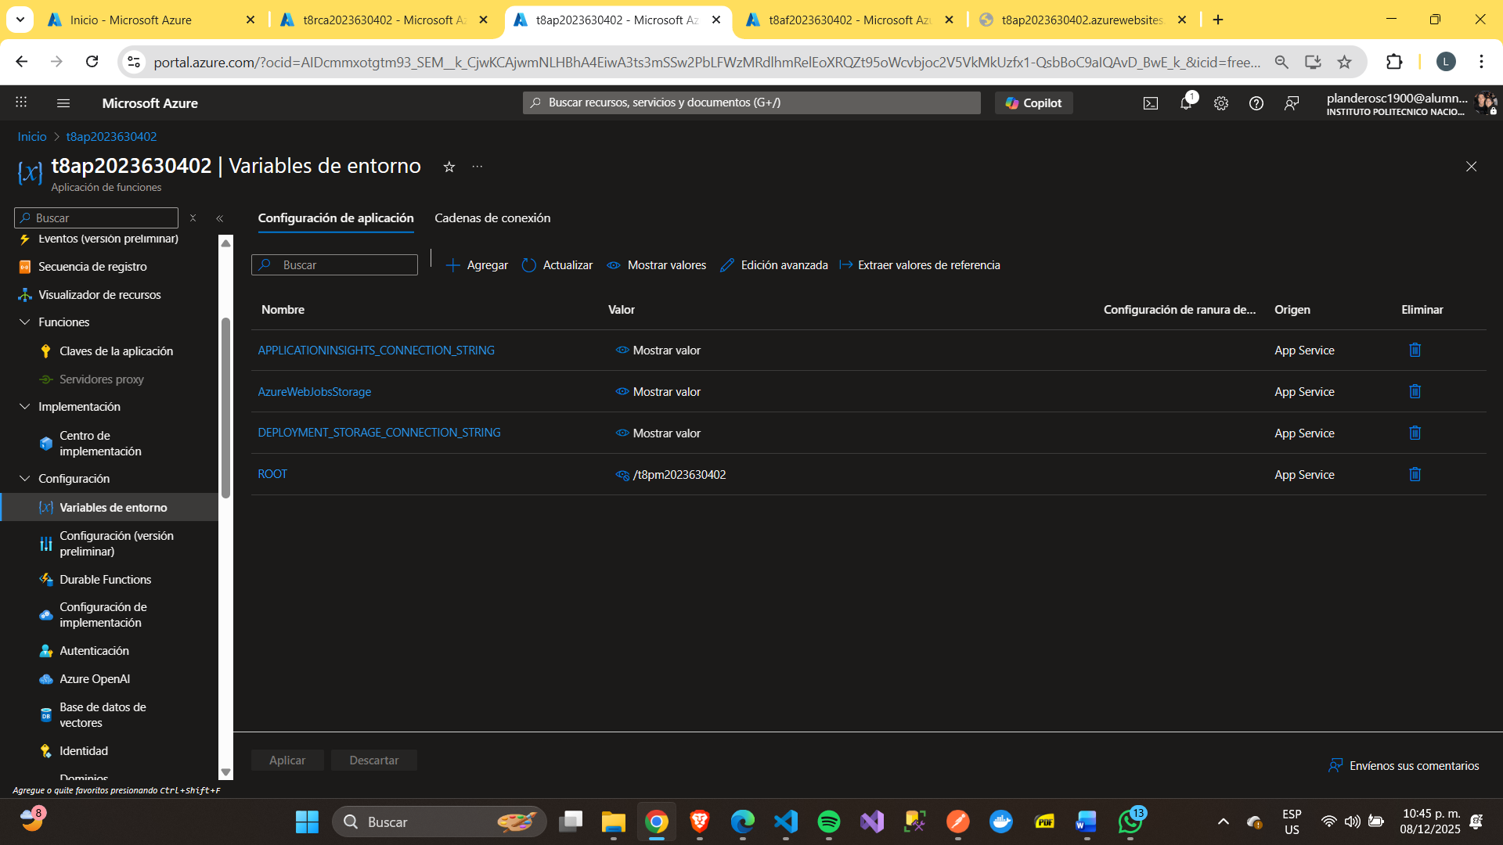

## Server

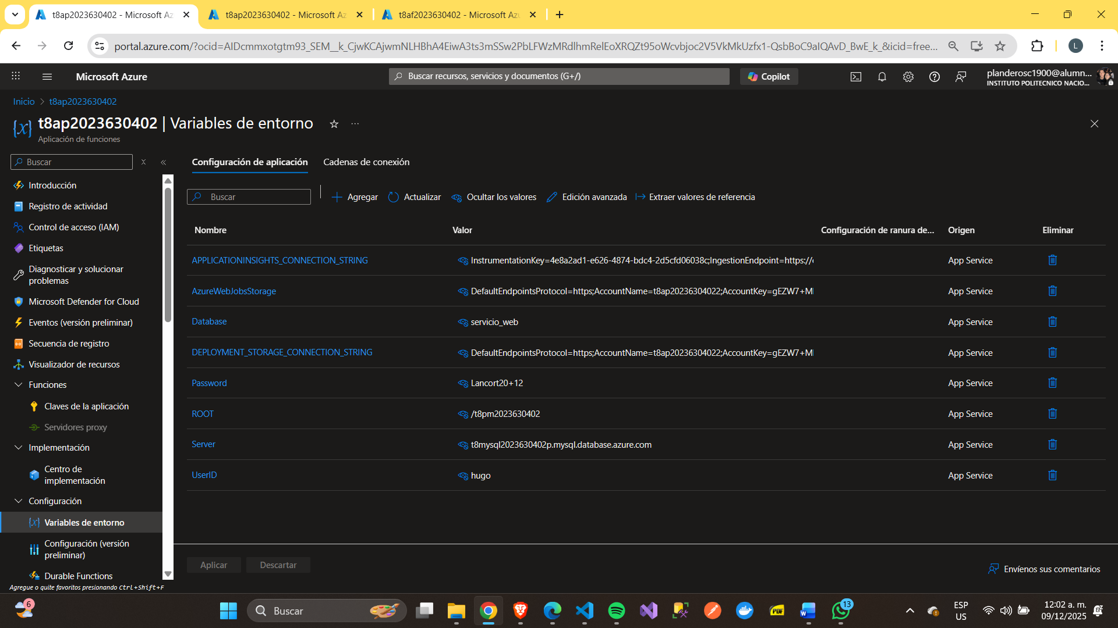

# Creacion de base de datos PaaS

Se intento hacer una primera creación y no se pudo

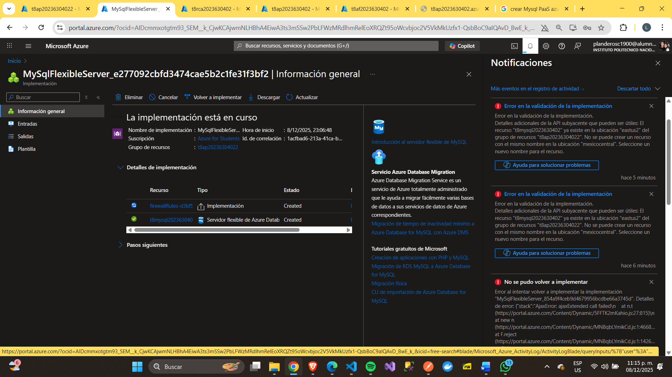

Y cuando se intento volver a usar el mismo nombre marco un error incluso cuando la base de datos ya se había eliminado, por lo que se agrego una p al final del nuevo nombre.

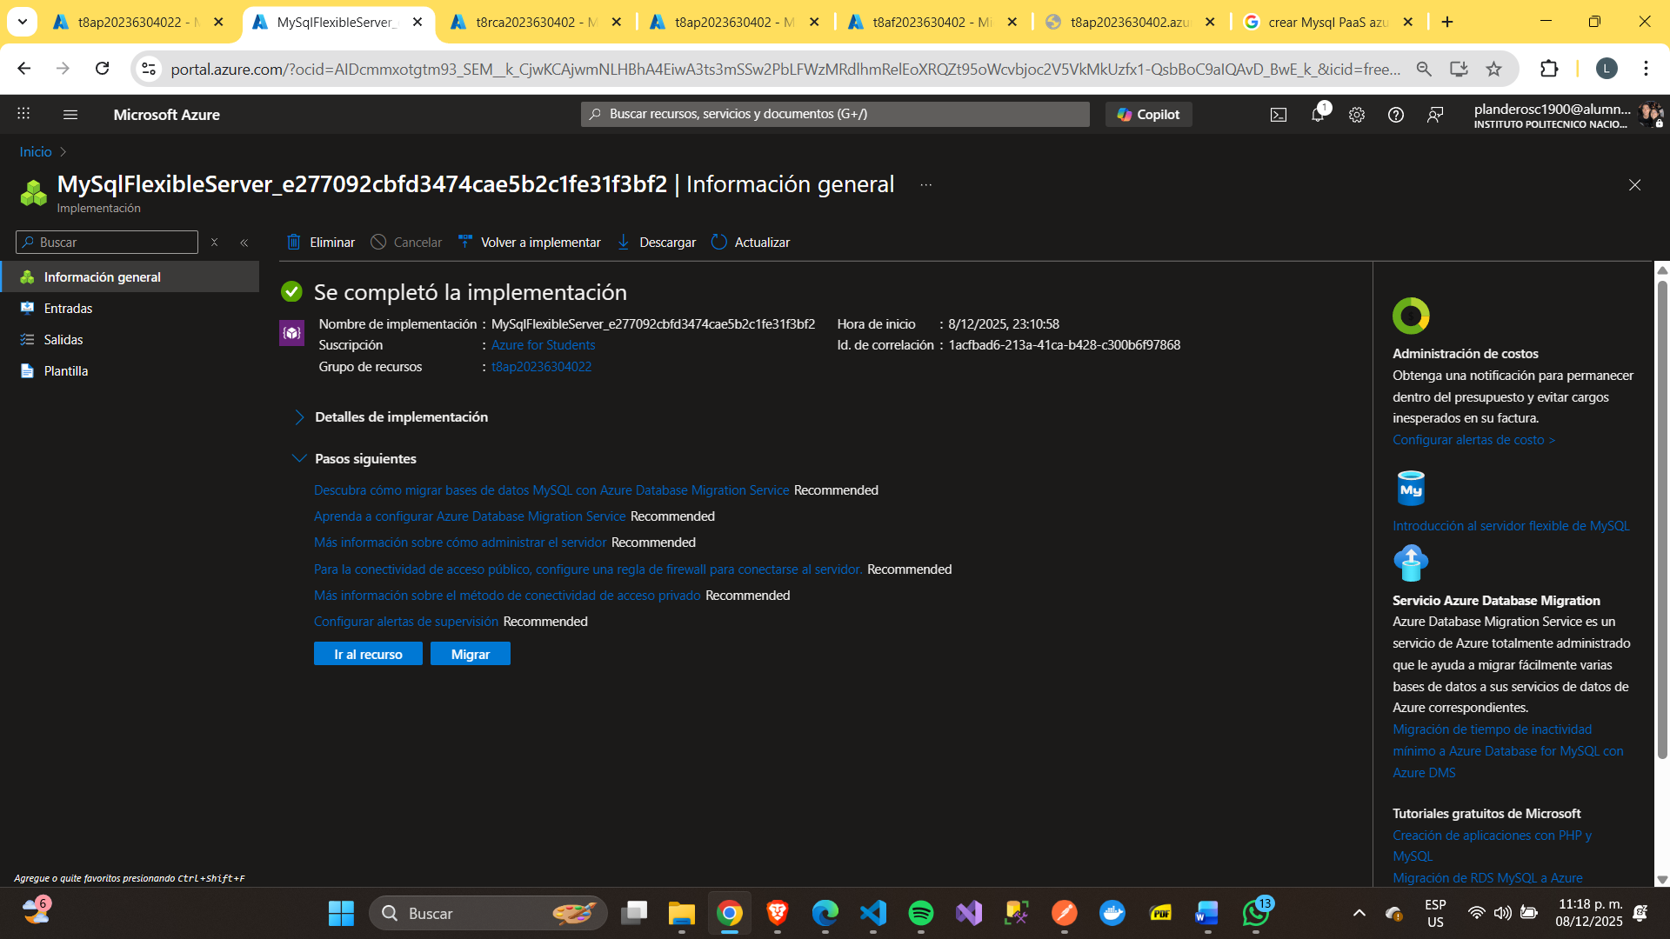

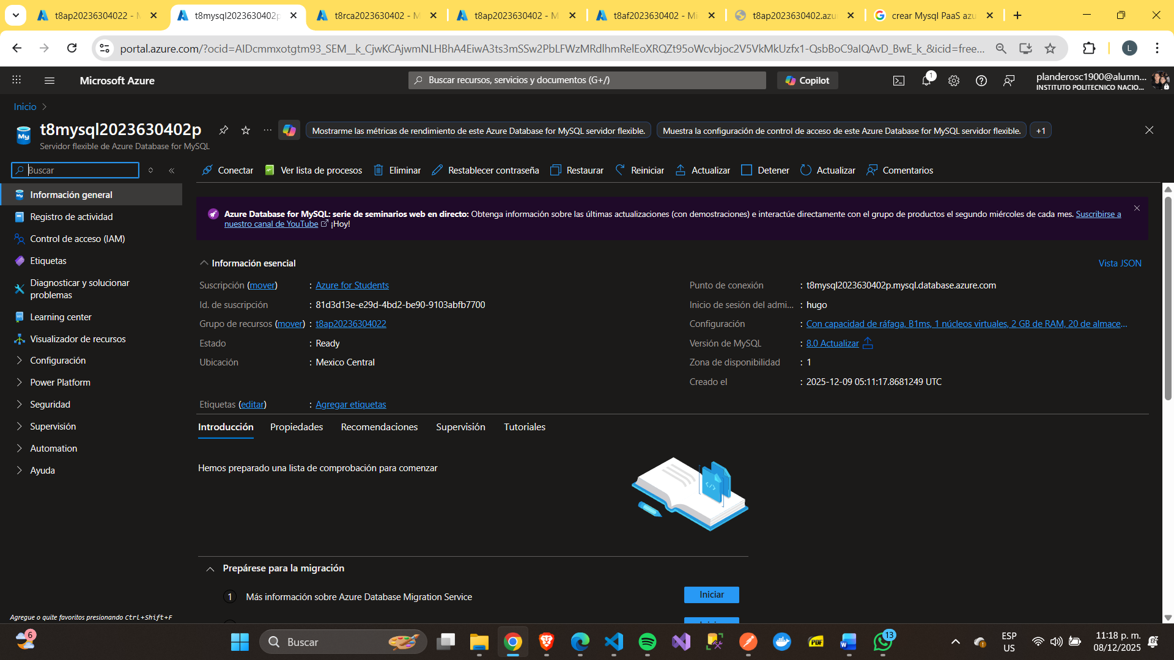

Script para la creación de la base de datos y las tablas en PaaS

-- 1) Crear base de datos

CREATE DATABASE servicio_web;

-- Usar la base de datos

USE servicio_web;

-- 2) Tabla usuarios

CREATE TABLE usuarios (

id_usuario INT AUTO_INCREMENT PRIMARY KEY,

password VARCHAR(64) NOT NULL,

token VARCHAR(20),

email VARCHAR(100) NOT NULL,

nombre VARCHAR(100) NOT NULL,

apellido_paterno VARCHAR(100) NOT NULL,

apellido_materno VARCHAR(100),

fecha_nacimiento DATETIME NOT NULL,

telefono BIGINT,

genero CHAR(1)

) ENGINE=InnoDB;

-- 3) Tabla fotos_usuarios

CREATE TABLE fotos_usuarios (

id_foto INT AUTO_INCREMENT PRIMARY KEY,

foto LONGBLOB,

id_usuario INT NOT NULL

) ENGINE=InnoDB;

-- FK de fotos_usuarios → usuarios

ALTER TABLE fotos_usuarios

ADD CONSTRAINT fk_fotos_usuarios_usuario

FOREIGN KEY (id_usuario) REFERENCES usuarios(id_usuario);

-- Índice único en email

CREATE UNIQUE INDEX usuarios_1 ON usuarios(email);

-- 4) Tabla stock (OJO: aquí ya va 'cantidad', no 'existencia')

CREATE TABLE stock (

id_articulo INT AUTO_INCREMENT PRIMARY KEY,

nombre VARCHAR(100) NOT NULL,

descripcion VARCHAR(255) NOT NULL,

precio DECIMAL(10,2) NOT NULL,

cantidad INT NOT NULL, -- ← ya corregido

id_usuario INT NOT NULL,

CONSTRAINT fk_stock_usuario

FOREIGN KEY (id_usuario) REFERENCES usuarios(id_usuario)

) ENGINE=InnoDB;

-- 5) Tabla fotos_articulos

CREATE TABLE fotos_articulos (

id_foto INT AUTO_INCREMENT PRIMARY KEY,

foto LONGBLOB NOT NULL,

id_articulo INT NOT NULL,

CONSTRAINT fk_foto_articulo

FOREIGN KEY (id_articulo) REFERENCES stock(id_articulo)

) ENGINE=InnoDB;

-- 6) Tabla carrito_compra

CREATE TABLE carrito_compra (

id_carrito INT AUTO_INCREMENT PRIMARY KEY,

id_usuario INT NOT NULL,

id_articulo INT NOT NULL,

cantidad INT NOT NULL,

CONSTRAINT fk_carrito_usuario

FOREIGN KEY (id_usuario) REFERENCES usuarios(id_usuario),

CONSTRAINT fk_carrito_articulo

FOREIGN KEY (id_articulo) REFERENCES stock(id_articulo)

) ENGINE=InnoDB;

-- Índice único (id_usuario, id_articulo)

CREATE UNIQUE INDEX carrito_compra_ux1

ON carrito_compra (id_usuario, id_articulo);

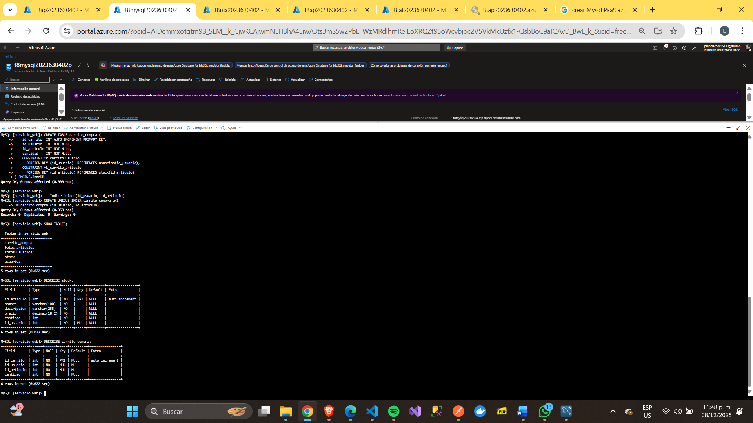

# Pruebas de la app desde el celular

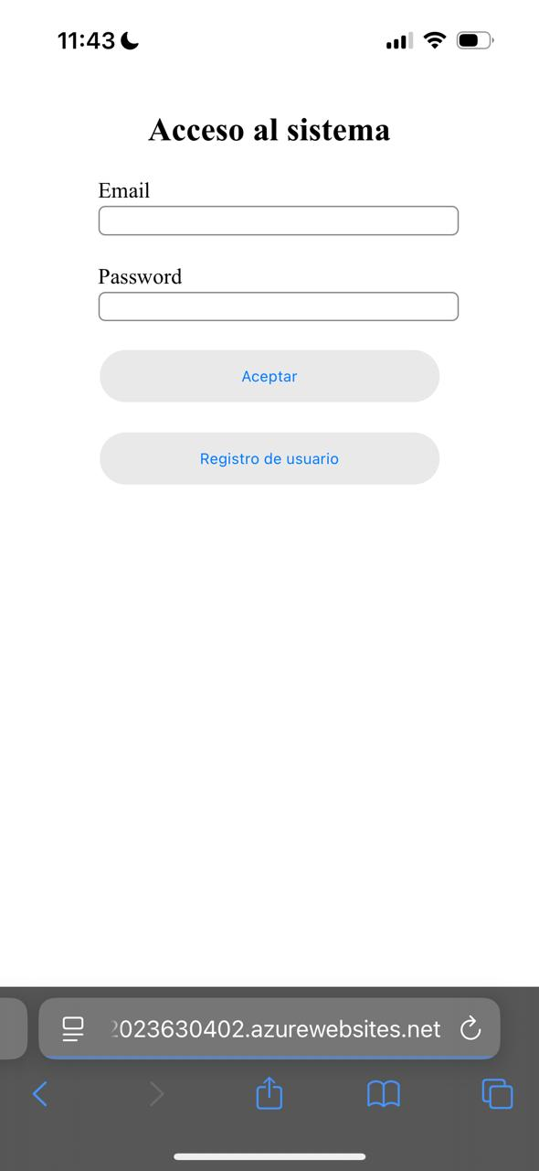

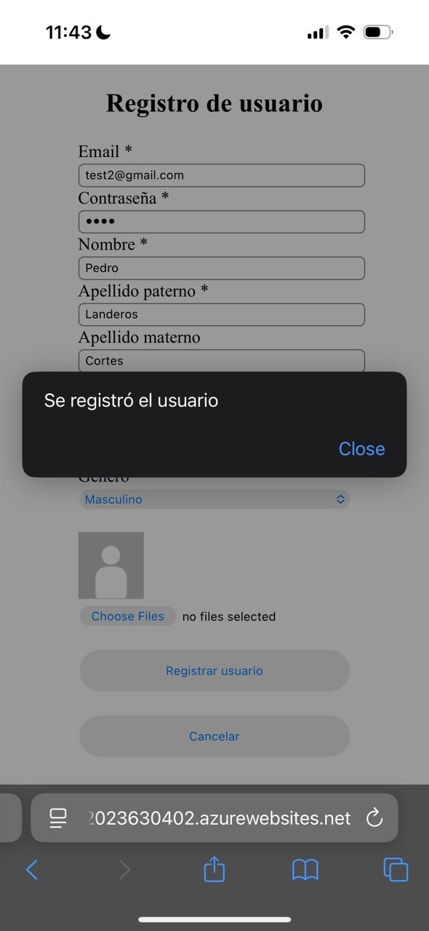

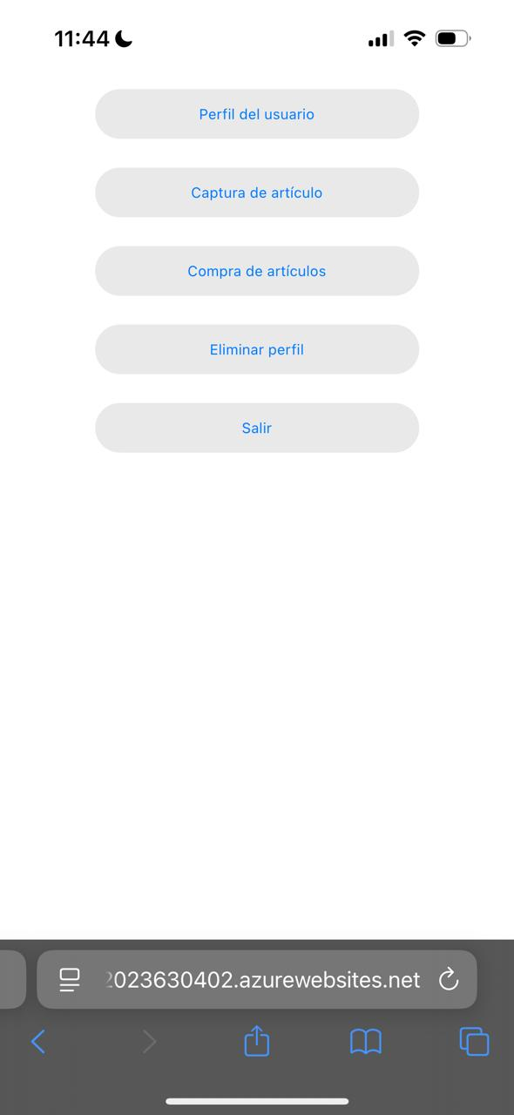

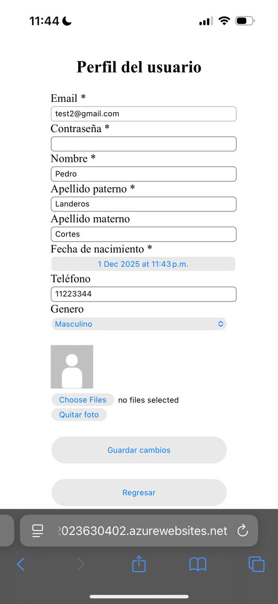

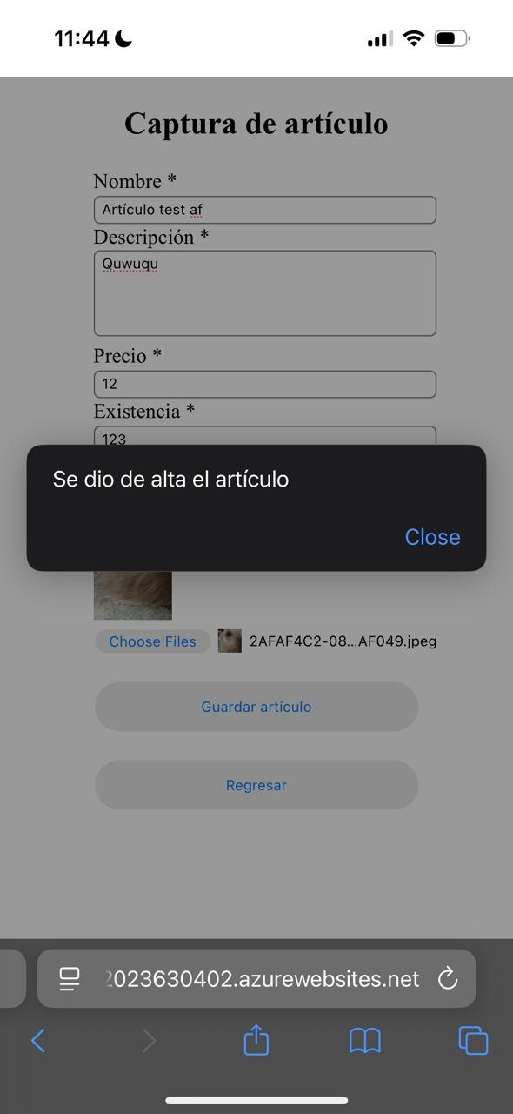

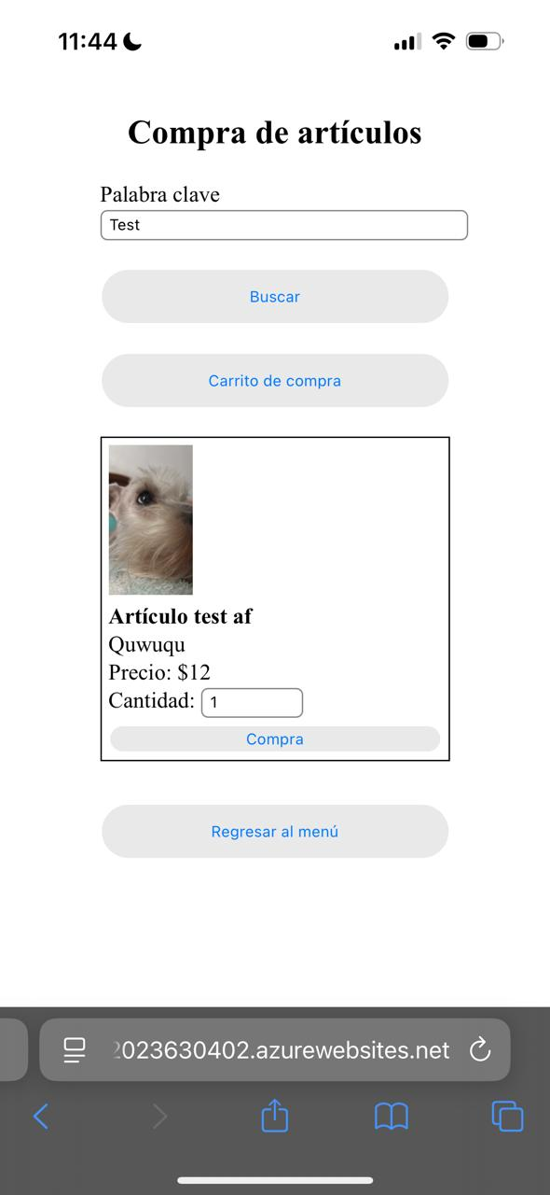

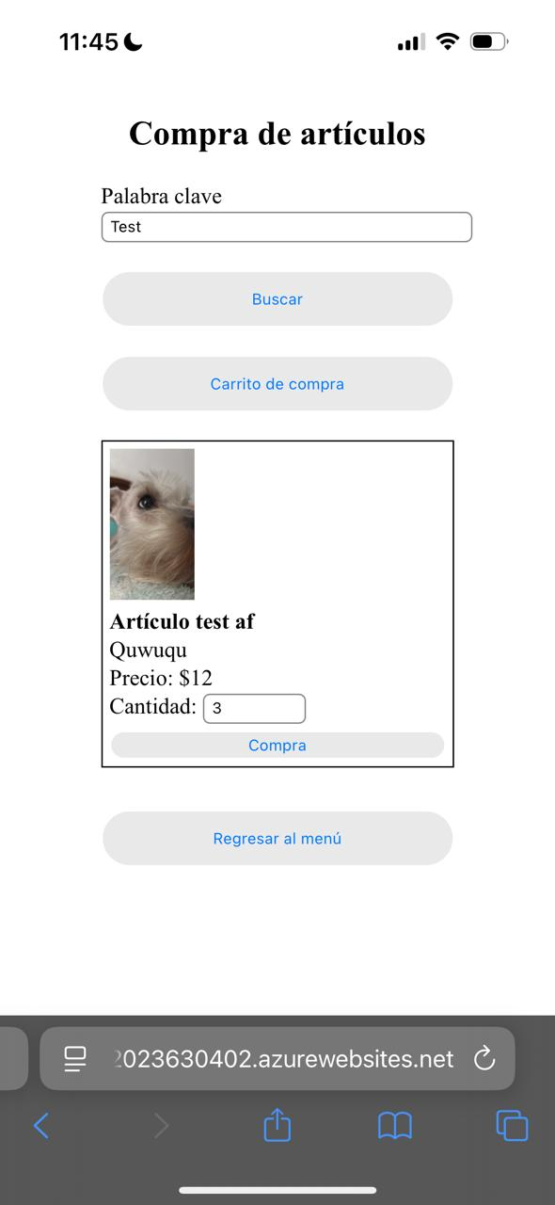

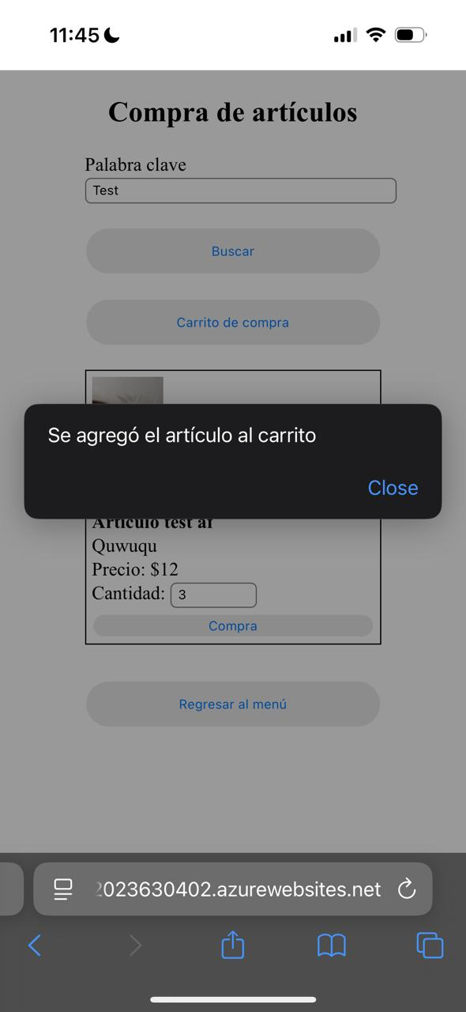

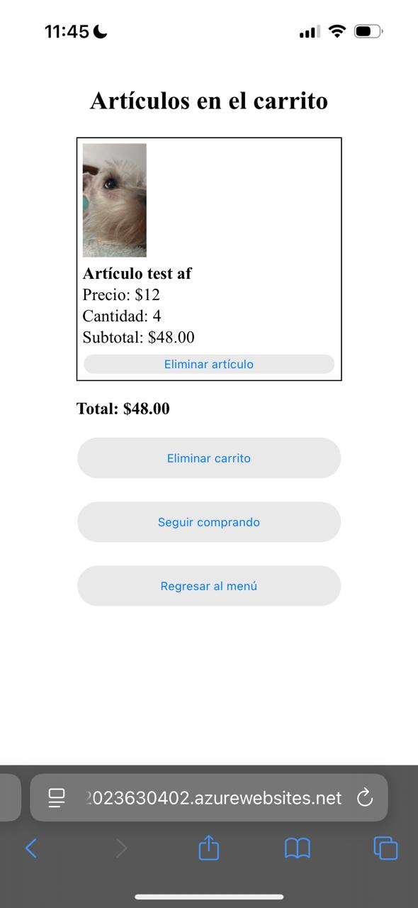

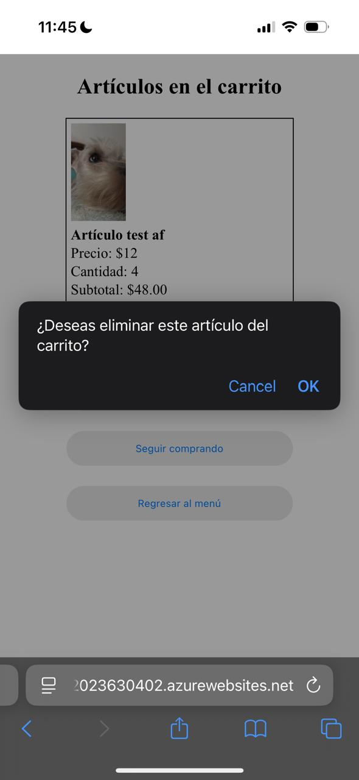

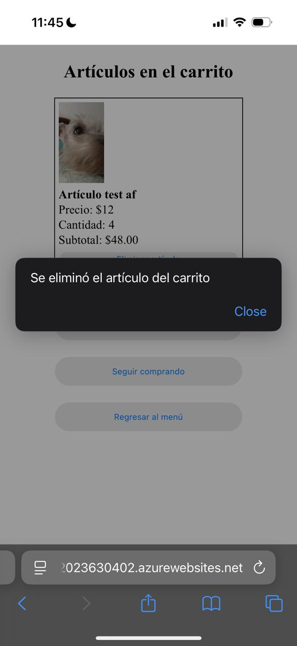



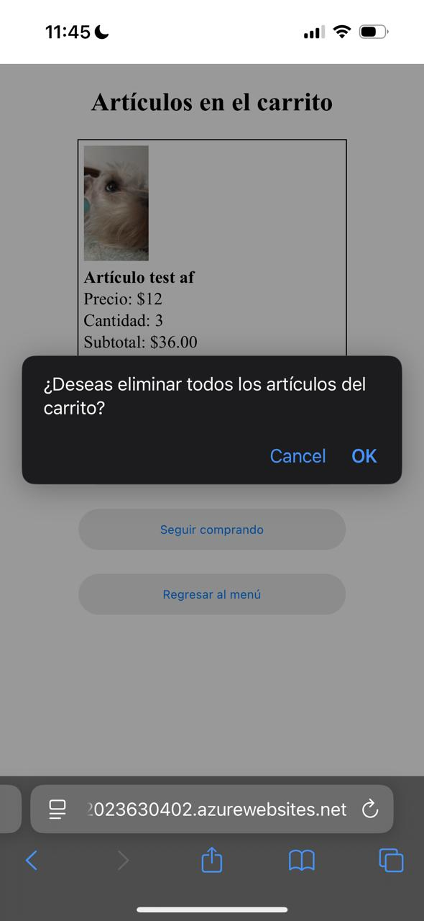

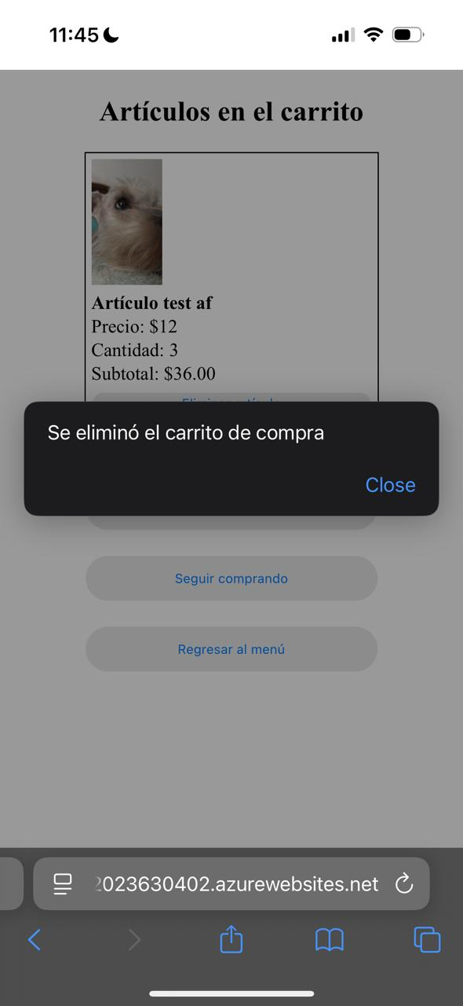

# Pruebas de la function app desde Postman

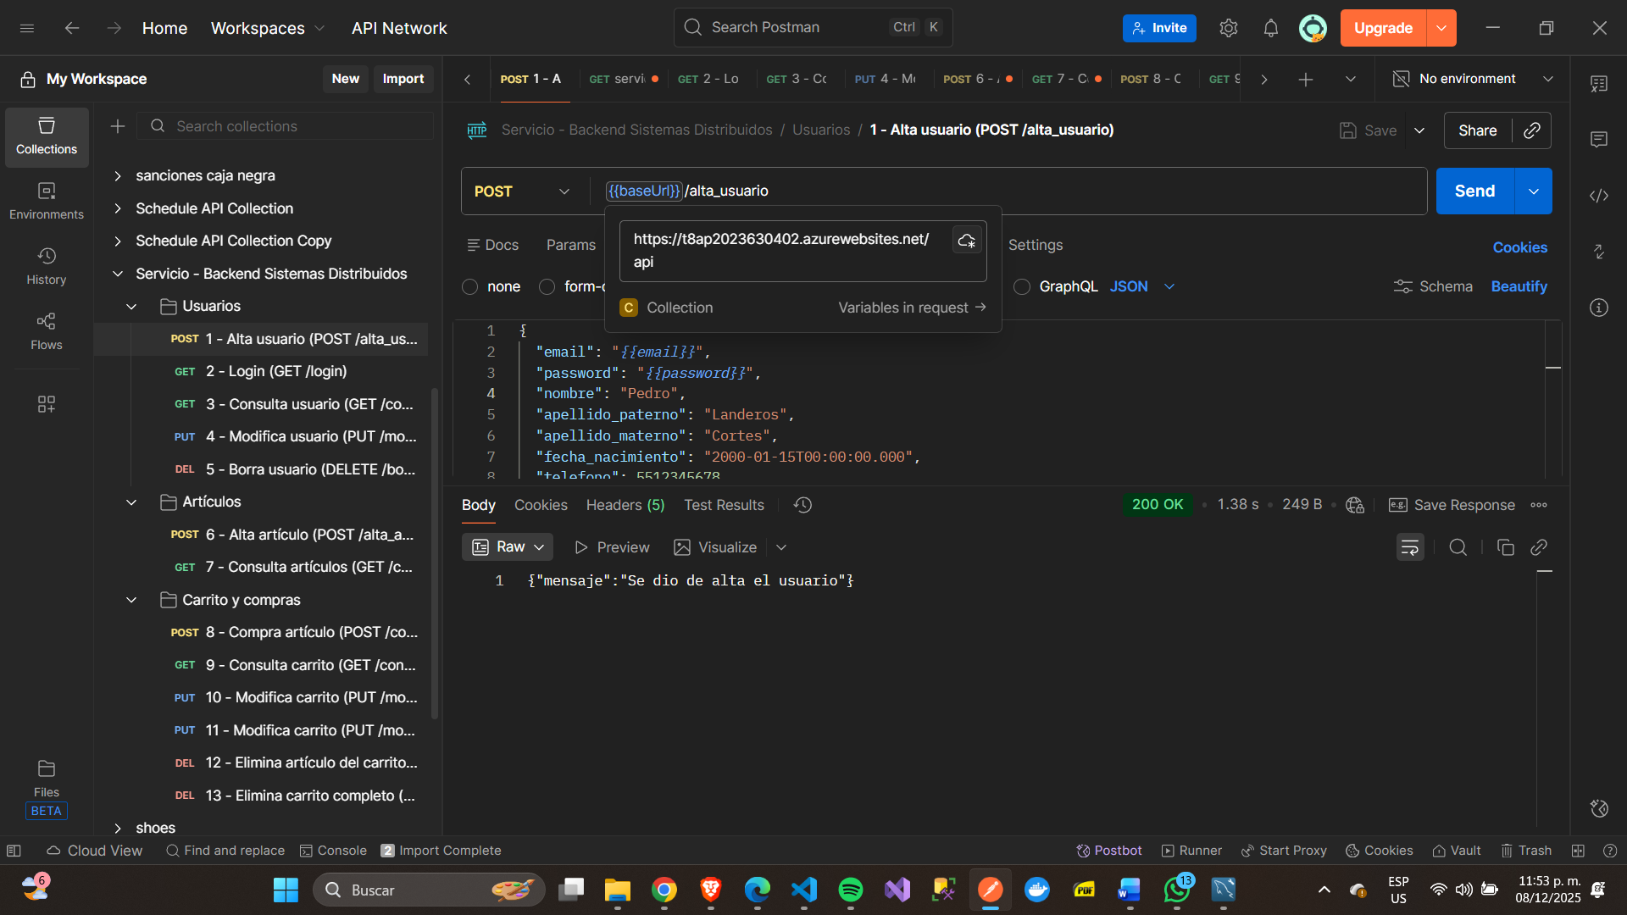

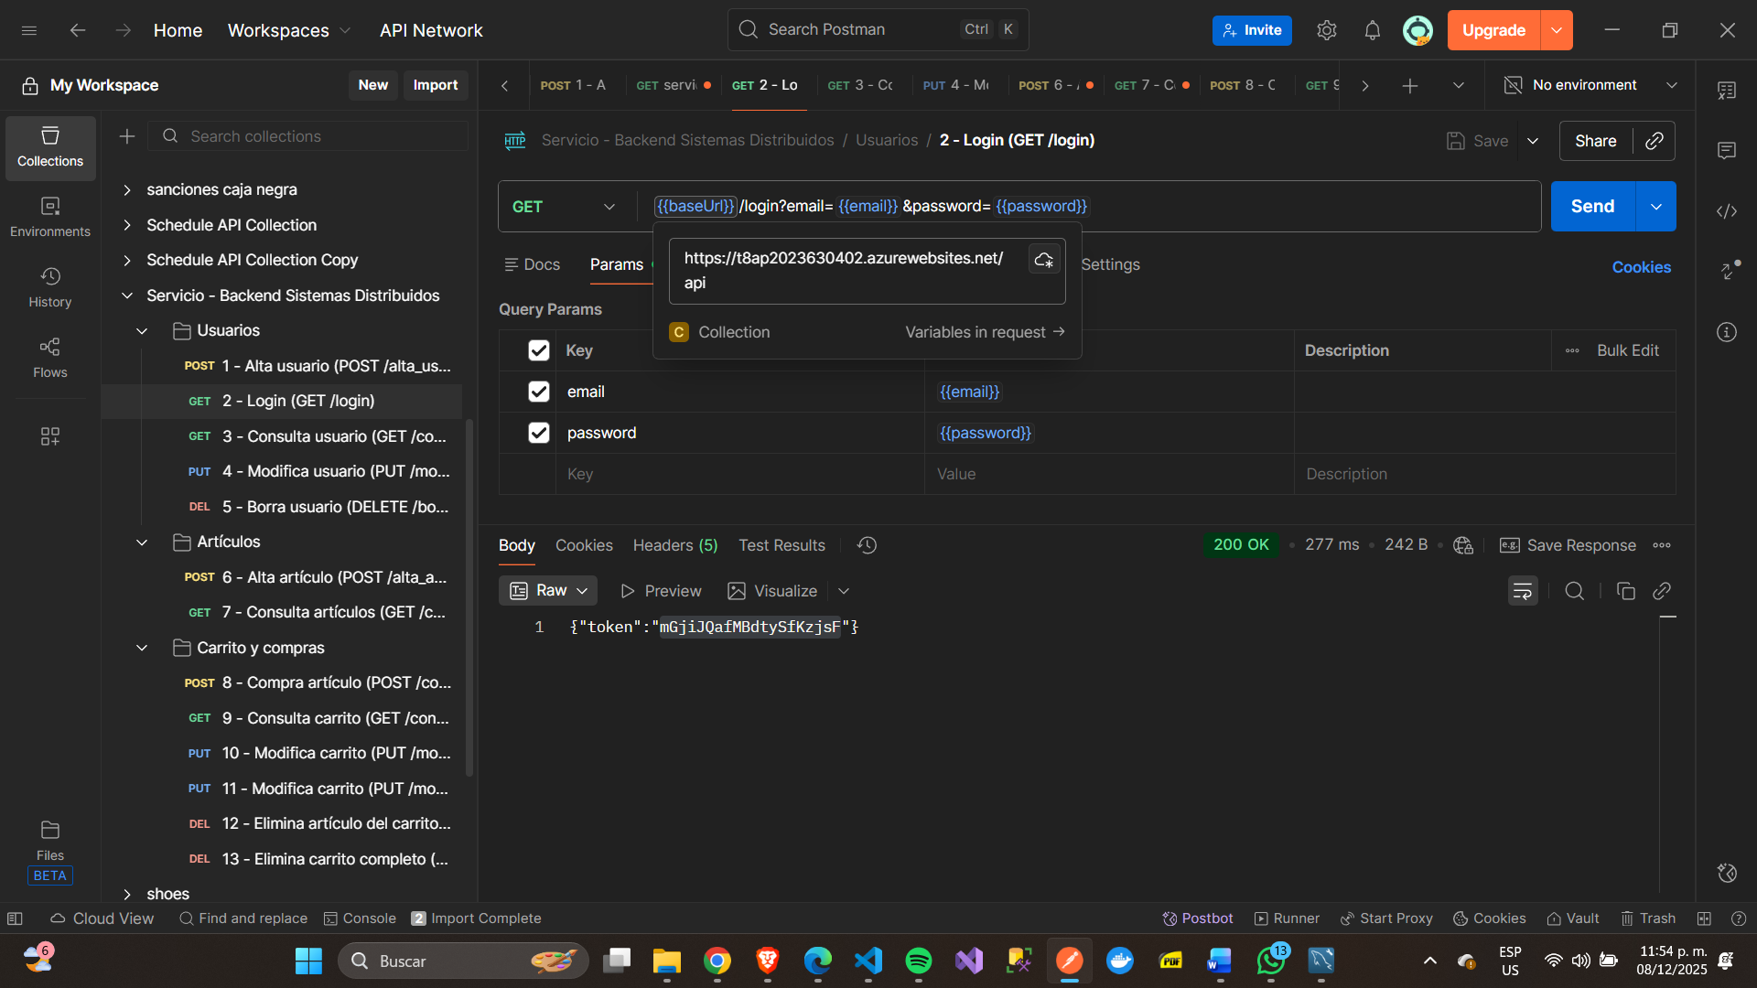

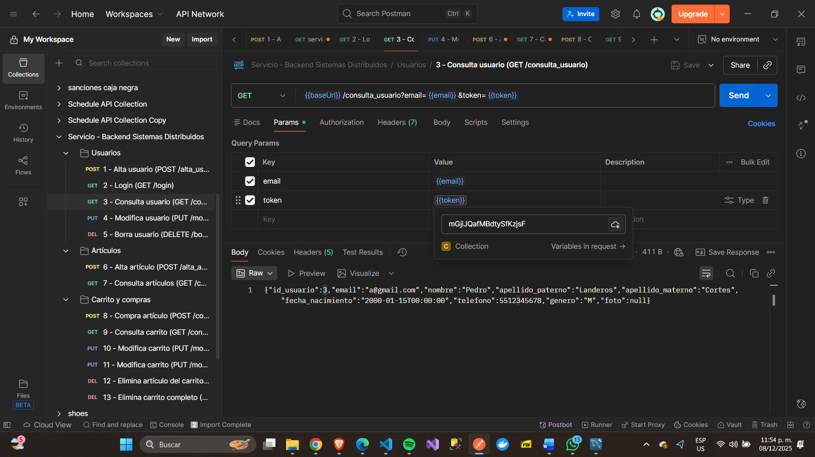

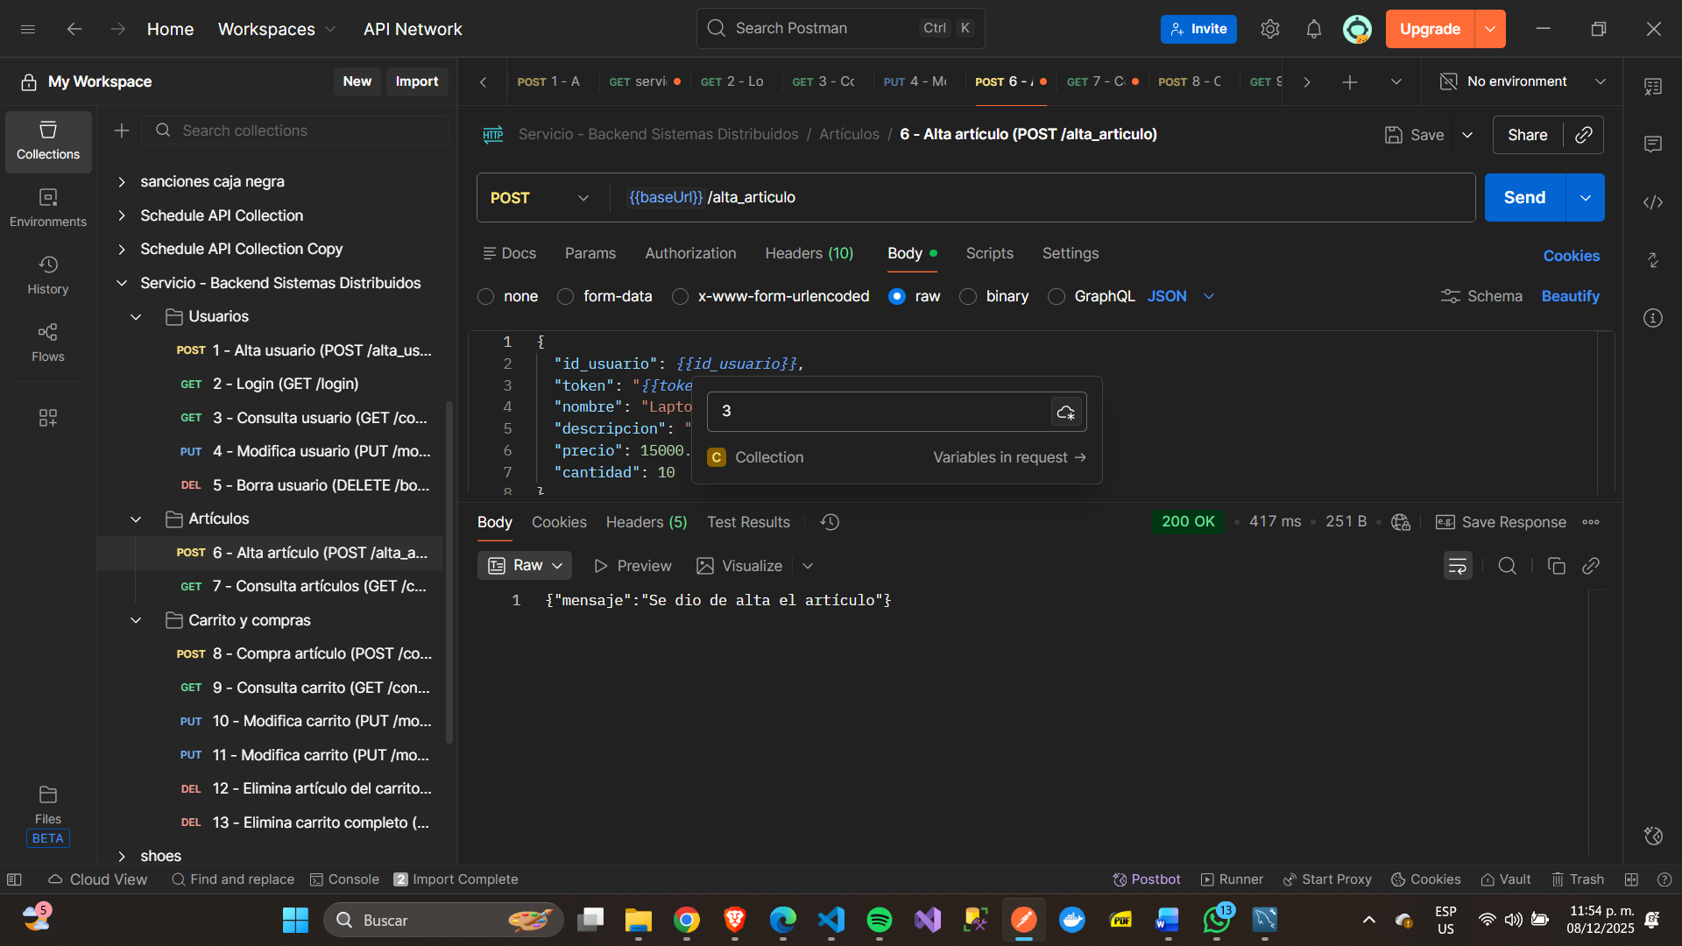

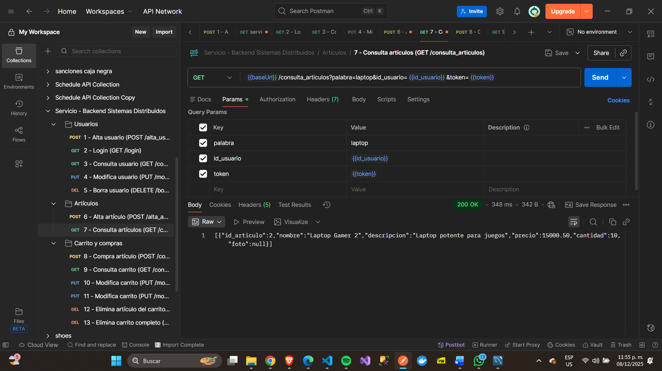

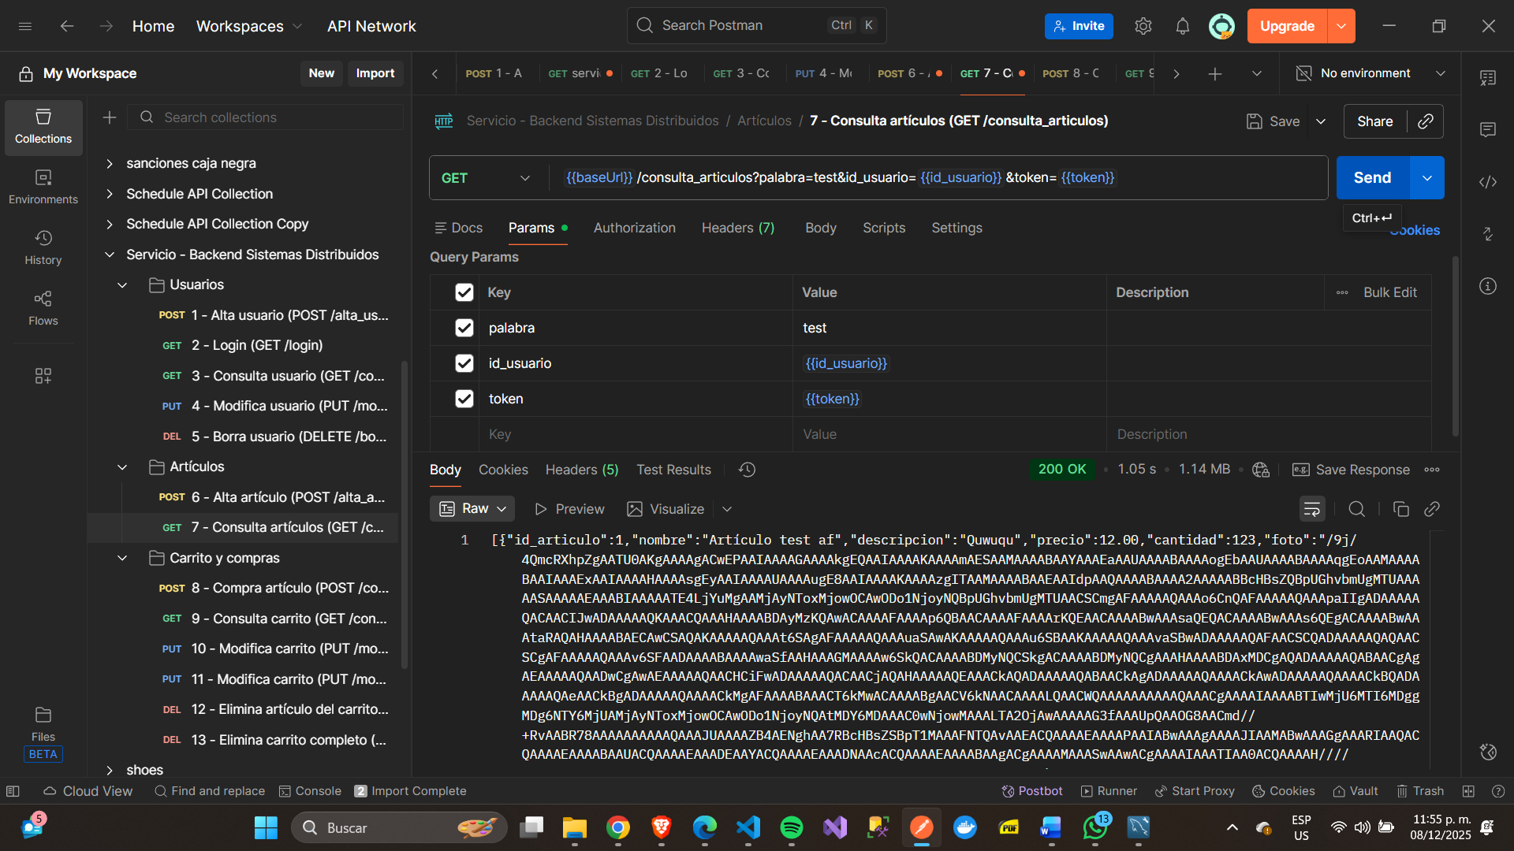

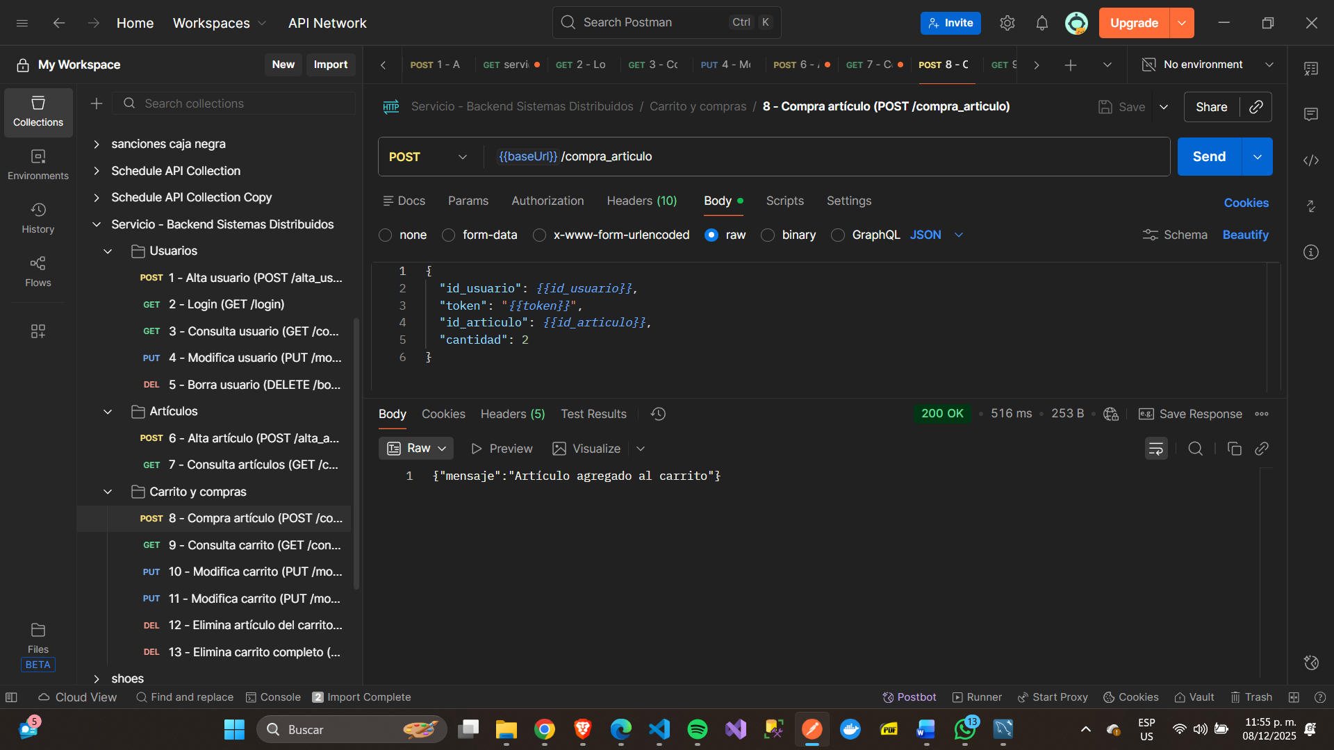

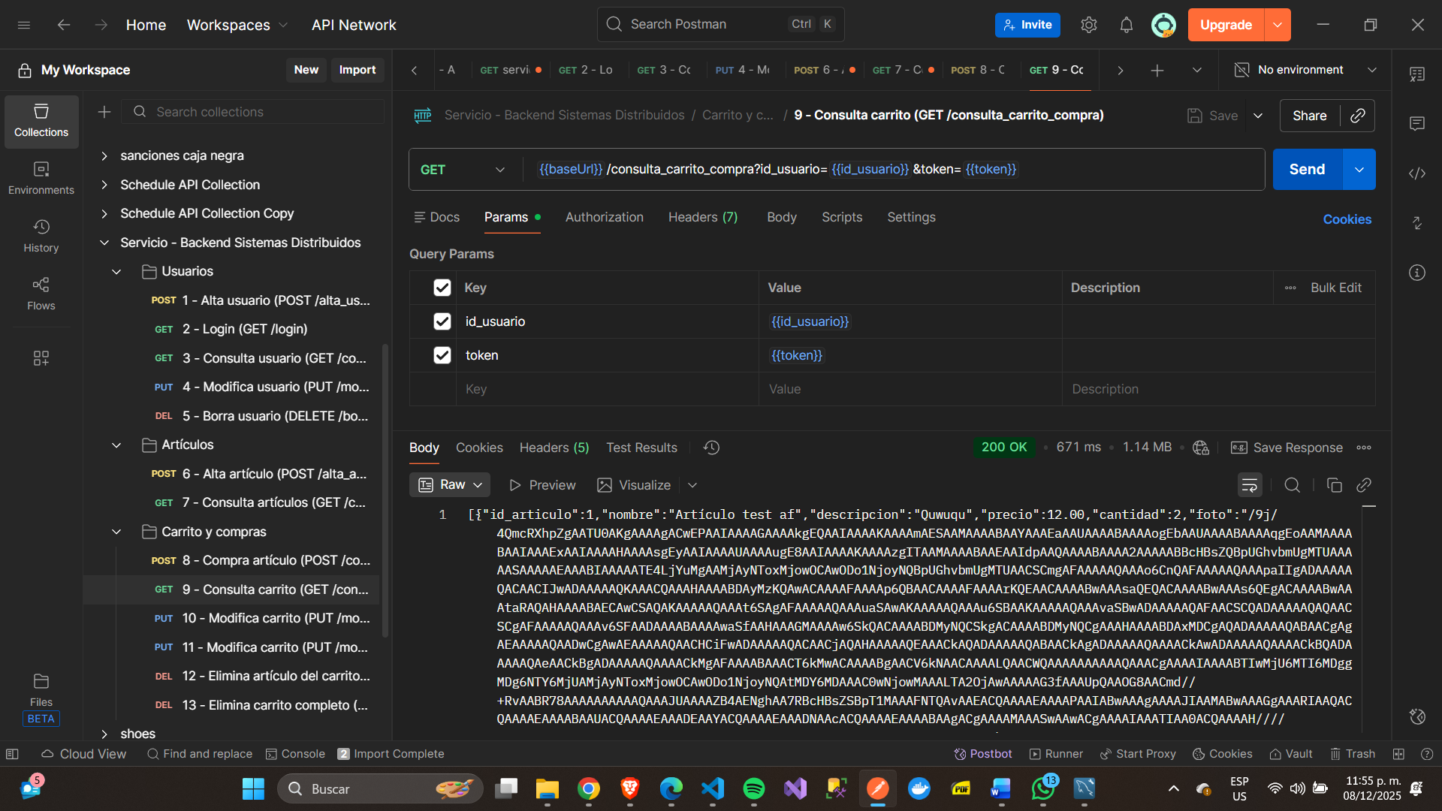

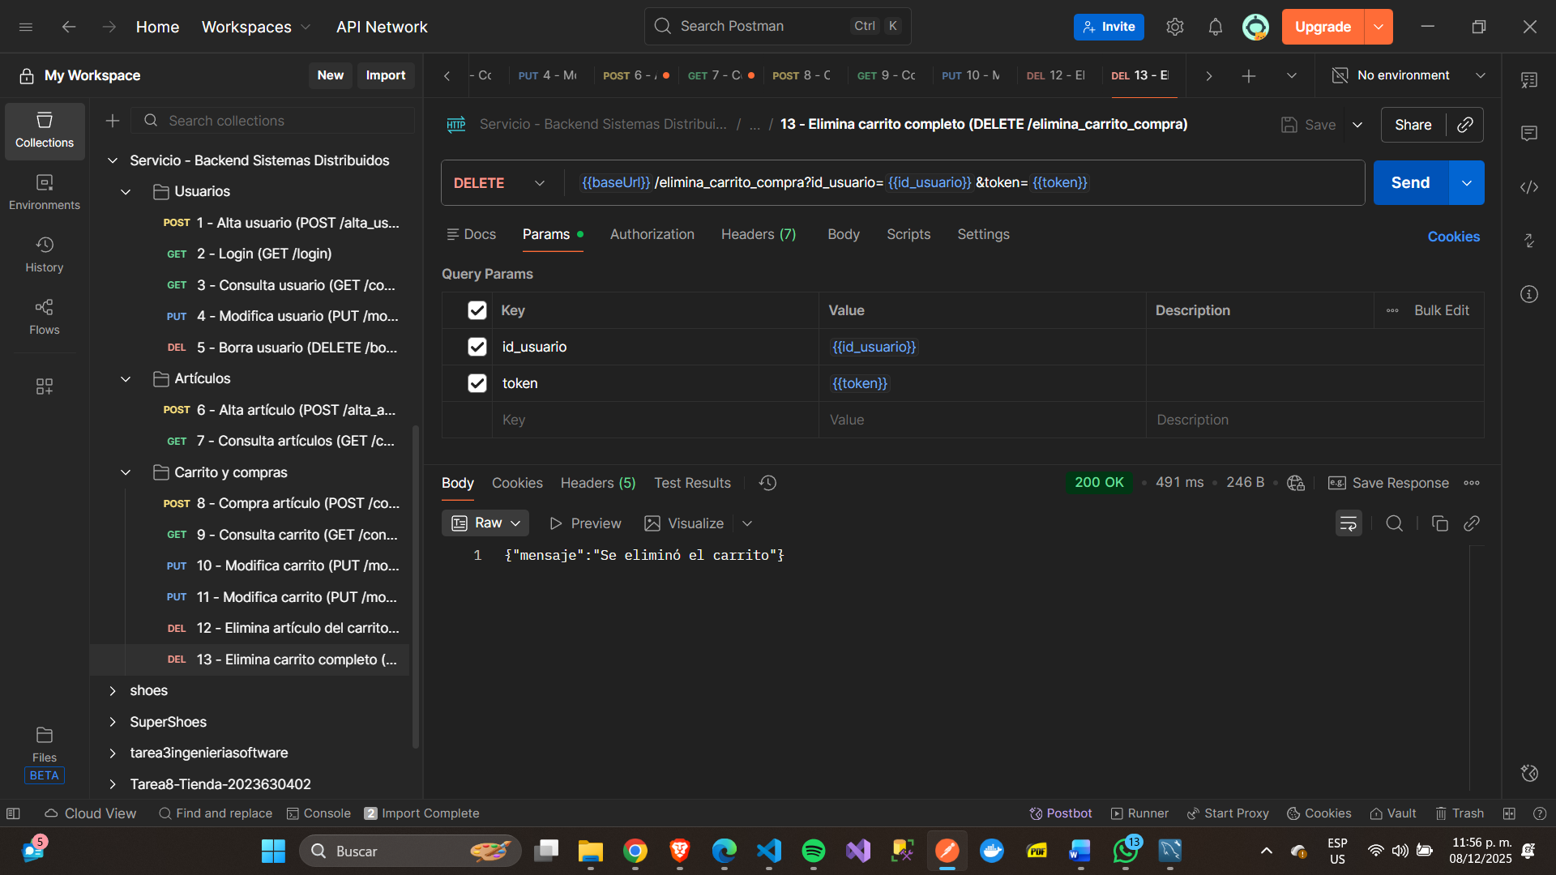

# Conclusiones

El desarrollo de este prototipo de sistema de comercio electrónico basado en una arquitectura serverless me permitió comprender y aplicar de manera práctica diferentes conceptos fundamentales relacionados con los servicios en la nube. A lo largo del proyecto pude implementar un backend funcional utilizando Azure Functions en .NET 8, integrado con una base de datos MySQL desplegada como servidor flexible PaaS. También configuré el acceso seguro mediante TLS, reglas de firewall y variables de entorno, lo cual me ayudó a entender mejor cómo se establece la comunicación entre servicios distribuidos.

Además, implementé cada uno de los requerimientos funcionales solicitados: el registro y autenticación de usuarios, la captura y consulta de artículos, la compra mediante actualización transaccional de stock y la administración completa del carrito de compra. Para lograrlo, trabajé con transacciones, validaciones y control de concurrencia, lo que me permitió reforzar mi habilidad para manejar la integridad de datos en un sistema distribuido. De igual manera, adapté el front-end para interactuar correctamente con las funciones, y pude desplegarlo en Azure Files, verificando la correcta entrega de contenido en la nube.

El proceso de despliegue me llevó también a crear y configurar recursos en Azure, como la Function App, el almacenamiento, el File Share y el servidor MySQL, así como su conexión mediante credenciales y cadenas de conexión. Este flujo completo me ayudó a comprender cómo diferentes servicios cloud se integran para formar una solución funcional, escalable y sin necesidad de administrar servidores directamente.

Finalmente, las pruebas realizadas tanto desde herramientas locales como desde un dispositivo móvil confirmaron que el sistema cumple con los requerimientos del back-end y del front-end. En general, este proyecto representó una experiencia completa que me permitió unir desarrollo, configuración de infraestructura y despliegue en la nube, fortaleciendo mi entendimiento sobre cómo se construyen aplicaciones modernas basadas en arquitectura serverless.